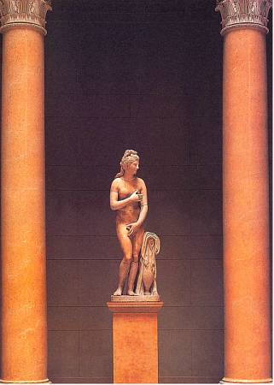Если у тебя выдался свободный час, а хорошей книги под рукой нет, да и телевизор надоел, то самое лучшее — пойти в какой-нибудь музей. Ты не только замечательно проведешь время, но и узнаешь много интересного.Недаром среди достопримечательностей любого города едва ли не первое место принадлежит именно музеям. Москва в сознании многих связывается прежде всего с Третьяковской галереей и Музеем изобразительных искусств имени А.С. Пушкина, Санкт-Петербург — с Эрмитажем, Русским музеем, Кунсткамерой. Париж славится Лувром и музеем Орсэ. Лондон — Британским музеем, музеем восковых фигур мадам Тюссо и музеем-квартирой в доме 221 б на Бейкерстрит, где по воле Артура Конан Дойла жил его литературный герой — великий сыщик Шерлок Холмс…А кроме прославленных музеев есть и менее именитые, но не менее интересные. В том же Лондоне — музеи чая и кофе, кино и телевидения. Английского банка, военных регалий, лондонского транспорта… В Санкт-Петербурге — музеи зоологический, артиллерийский, военно-исторический, не говоря уж о многих мемориальных музеях великих писателей, художников, ученых, живших в российской северной столице.Но, конечно, замечательные музеи открыты не только в столицах, но и в больших и малых городах разных концов Земли. Художественные, мемориальные, архитектурные музеи-заповедники, краеведческие…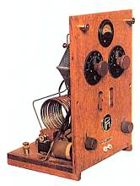Чем интересны художественные музеи, объяснять, пожалуй, не надо.А почему так привлекают посетителей и другие? Не оттого ли, что тщательно подобранные по какому-то определенному принципу предметы, хотя бы коллекция часов и инструментов часовщиков, имеют над нами колдовскую власть? Книга, рассказывающая об истории часового дела, может показаться скучноватой, а осязаемые, «живые» предметы поведают любознательному человеку ту же самую историю, но гораздо нагляднее.А давно ли появились на свете сами музеи? Какой из них был самым первым? Где он был открыт? Отчего музей называется именно музеем, а не как-нибудь иначе? Что изучает наука музееведение? На какие отдельные группы подразделяется огромное количество музеев мира? Обо всем этом и о многом другом рассказывает наша книга из серии «Что есть что».
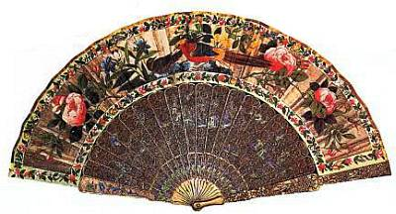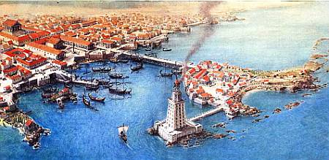
Такой была древняя Александрия. Знаменитый маяк находился на острове Фарос. соединенном с материком дамбойПрежде всего тем, что ее основал в дельте Нила Александр Македонский. Историки относят это событие к 332–331 гг. до н. э. Тогда легендарный полководец, начав войну с персидским царем Дарием, «мимоходом» заглянул в Египет. Страна фараонов сдалась ему без боя, и Александр был провозглашен ее владыкой и сыном бога солнца Амона.А чем еще известна Александрия? Каждый без запинки ответит, что в годы своего расцвета Александрия славилась громадным маяком — его считали одним из семи чудес света. Знаменита была и Александрийская библиотека, богатейшее собрание папирусных свитков, равного которому не было во всем античном мире.Однако еще об одной достопримечательности Александрии — Мусейоне помнят почему-то меньше. Между тем слава Мусейона тоже гремела по всему античному миру. Более того, Александрийская библиотека была лишь одной из частей Мусейона.
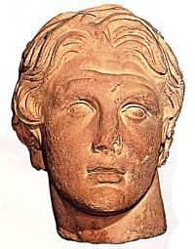
Древние мастера оставили немало скульптурных портретов Александра Македонского.Сразу же после смерти Александра Великого его громадная империя распалась на части. Ее поделили между собой ближайшие сподвижники завоевателя. Египет достался военачальнику Птолемею, который стал царем под именем Птолемей I и родоначальником династии Птолемеев, правившей страной около трех веков. Последней в этом роду была красавица царица Клеопатра VII — после ее смерти Египет в 30 г. до н. э. стал одной из провинций Римской империи.Птолемей щедро покровительствовали наукам, искусствам, литературе.Уже Птолемей I вознамерился превратить Александрию, ставшую столицей Египта, в главный центр научной и философской мысли всего Средиземноморья. При нем и началось строительство Мусейона — храма муз, покровительниц наук и искусств.
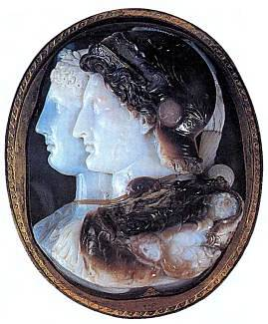
Изображения царя Птолемея II и его жены Арсинои вырезаны на полудрагоценном камне сардониксе. Эту так называемую камею Гонзага, выполненную в III в. до н. э. неизвестным мастером из Александрии, сейчас можно увидеть в петербургском Эрмитаже.По замыслу Птолемея I, Мусейон должен был стать местом, где могли бы жить и вести научные исследования видные ученые того времени, которых приглашали со всех концов света. Египетский властелин предоставлял им полное обеспечение и давал возможность заниматься любыми науками.В стенах Мусейона в разные времена и при разных царях Птолемеях работали такие выдающиеся ученые античности, как физик Гиерон, астрономы Эратосфен и Аристарх Самососий, математики Евклид и Архимед.
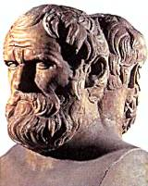
Этот двойной мраморный бюст древнегреческих драматурга Софокла и философа Аристотеля, изготовленный в IV в. до н. э., сейчас находится в Лувре.Уже через несколько десятков лет Мусейон стал, говоря современным языком, настоящим академгородком — с жилыми помещениями для ученых, комнатами для работы, залами для лекций, прогулок и совместных трапез. Кроме того, в Мусейоне были ботанический и зоологический сады, астрономическая обсерватория. И библиотека.Для нее построили отдельное величественное здание, с четырех сторон окруженное колоннами, между которыми стояли статуи писателей и ученых. В огромном читальном зале, облицованном белым мрамором, размещались столы для чтения и письма, а рядом — удобные кресла и ложа. За этим залом начиналось необъятное хранилище свитков.Царские гонцы приобретали папирусные свитки во всех средиземноморских странах. Мореплавателям, входившим в порт Александрии, предписывалось сообщать, какие есть на борту корабля рукописи. Их просматривал хранитель Александрийской библиотеки.Если свитки представляли научный или литературный интерес, их немедленно приобретали.При библиотеке работал огромный штат переводчиков и переписчиков — они переводили тексты и делали копии рукописей. Между прочим, именно в Александрийской библиотеке книжное собрание впервые начали систематизировать по разделам, иными словами — создавать самый первый библиотечный каталог.К I в. до н. э. в фондах Александрийской библиотеки хранилось 700 тысяч папирусных свитков. Среди них — произведения великих драматургов, поэтов, философов, историков: Эсхила, Софокла, Еврипида, Аристофана, Менандра, Геродота, Полибия… Это собрание непрестанно пополнялось и множилось.
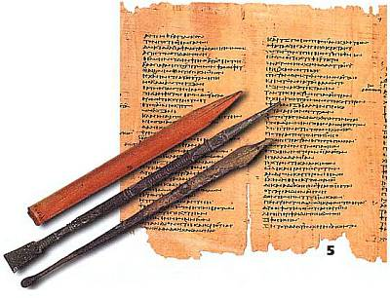
На папирусе писали черной и красной красками, а перьями служили тростниковые или бронзовые палочки.Прошли века. Исчезли с лица Земли и Мусейон, и Александрийская библиотека. Величайшему книжному собранию древности выпала трагическая судьба. В середине I в. до н. э. в город вступили войска римского полководца Гая Юлия Цезаря. Во время сражения с горожанами начался пожар, часть бесценных папирусов погибла в огне.Немало свитков Цезарь отправил в Рим как военные трофеи, но корабль с ними, попав в шторм, затонул. А в IV в. н. э. остатки книжного собрания погибли во время религиозных столкновений христиан со сторонниками языческих верований.Однако, по свидетельствам современников, в Мусейоне были и собрания другого рода: большие коллекции всяческих диковин — бивней слонов, скелетов редких животных, морских раковин… Их доставляли в «академгородок» из разных земель и бережно хранили. Чем не музейное собрание! Правда, предназначалось оно в основном только для членов Мусейона.Но почти наверняка доводилось осматривать их и другим людям, например знатным гостям, прибывавшим в Александрию. И, уж без всякого сомнения, знакомы были с этими собраниями редкостей египетские цари из династии Птолемеев.Как бы то ни было, уже в те давние времена люди понимали, что многие предметы заслуживают того, чтобы их собирать, систематизировать и пользоваться собранием в научных целях. Или просто удивляться и любоваться ими. Именно поэтому от Мусейона произошло слово музей, вошедшее теперь едва ли не во все языки мира. Так что история у современных музеев очень давняя. Но истоки ее ведут не только к александрийскому Мусейону.
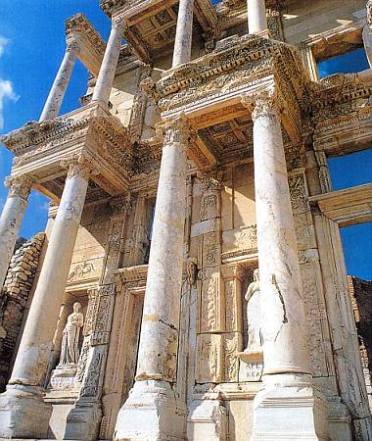
Кроме Александрийской славились и другие библиотеки древности. Одну из них римский писатель Авл Корнелий Цельс (ок. 25 до н. э. — ок. 50 н. э.) основал в малоазиатском городе Эфесе. В IV в. Эфес пострадал от землетрясения, но фрагменты здания библиотеки сохранились до наших дней.
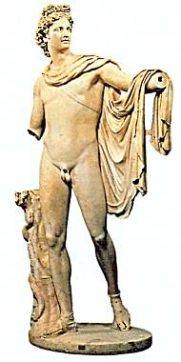
В середине IV в. до н. э. греческий скульптор Леохар отлил в бронзе статую Аполлона. Но сохранилась только римская мраморная копия из коллекции папы Юлия II. Поскольку статуя хранилась в одном из ватиканских дворцов — Бельведере, этого Аполлона называют Бельведерским.В те же античные времена было положено начало и многочисленным собраниям произведений искусства, тем более что в Древней Элладе, а позже и в Древнем Риме создано их было немало.В афинском Акрополе рядом с Пропилеями (парадными воротами) специально для картинной галереи построили здание пинакотеки (от греческого pinax — доска, поскольку картины в ту пору писали на деревянных досках). Здесь были собраны изображения греческих героев, а при входе стояли статуи богов. В наши дни пинакотеками называются некоторые художественные музеи Европы, например Старая и Новая пинакотеки Мюнхена.Собирали художественные ценности многие знатные и богатые римляне. В домах Варраса, Суллы, Помпея, Юлия Цезаря гости могли любоваться дивными статуями самых искусных и прославленных скульпторов древности, вазами, ювелирными изделиями, мозаикой. Еще большим великолепием отличались дворцы императоров.
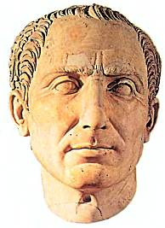
Юлий Цезарь был тонким ценителем и известным собирателем произведений искусства.С падением Римской империи, не устоявшей под натиском варварских племен, многое в мире пришло в упадок. Постепенно обветшали и разрушились построенные римлянами чуть ли не по всей Европе великолепные дороги и мосты. Поубавилось искусных ремесленников, не говоря уж о скульпторах и художниках. Даже самые могущественные владыки часто не знали грамоты…
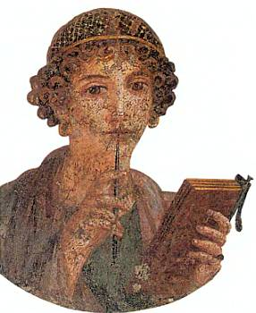
При раскопках древнеримского города Помпеи, погибшего в 79 г. во время извержения Везувия, археологи обнаружили множество фресок, некогда украшавших жилые дома. Сейчас они хранятся в разных музеях.Но тем не менее и в эти «темные века» человек сохранил тягу к прекрасному. Об этом свидетельствует так называемое Каролингское возрождение — расцвет культуры, происходивший в VIII–IX вв. во владениях короля франков Карла Великого и его потомков (современные Франция и Германия). Карл Великий собрал при своем дворе образованных людей, которые создали Академию по античному образцу, собирали античные рукописи, переписывали их, возрождая античную культуру.
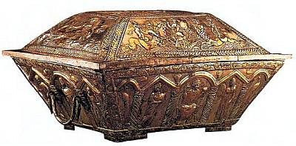
А этот свадебный ларец был найден на Эсквилине — одном из трех холмов, между которыми расположен римский Форум. Он хранится в коллекции Британского музея.Не утратилась в те времена и склонность к собирательству. Так, например, в монастырях Франции, Италии, Германии за века сложились большие коллекции церковной утвари, в замках феодалов — оружия, доспехов. Конечно, эти собрания нельзя назвать музейными экспозициями в нашем понимании, однако некоторые из них позже и в самом деле стали основой известных музеев.А в эпоху Возрождения, зародившегося на итальянской земле, в Европе вновь начали появляться собрания произведений искусства, да еще какие! Римские императоры и представить бы не могли ничего подобного.
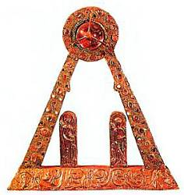
Чудесный талисман, принадлежавший Карлу Великому, ныне хранится во французском аббатстве Конк.Началось время Возрождения — мощный расцвет искусств, архитектуры, наук, литературы, ремесел — в XIV в. во Флоренции, городе в центре Италии. Во многом этому поспособствовал один из древних флорентийских родов — Медичи. Сначала Медичи были банкирами — основанный ими банкирский дом к XV в. стал столь богатым и могущественным, что давал деньги в долг королям Европы. Сами Медичи в конце концов получили титул герцогов и правили Флоренцией вплоть до 1737 г.Медичи были тонкими ценителями и знатоками искусств и оказывали щедрую поддержку талантливым скульпторам, архитекторам, художникам, приглашая их со всех концов Италии. Иным из этих мастеров суждено было достичь в своих работах поразительного совершенства. Год за годом они превращали Флоренцию в прекраснейший город Европы.
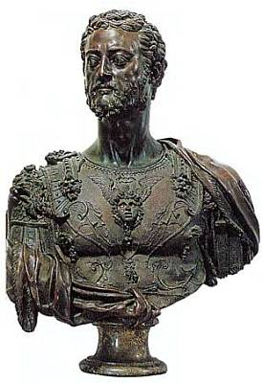
Бронзовый бюст одного из Медичи — Козимо — работы Бенвенуто Челлини экспонируется во флорентийском музее Барджелло.Знаменитая флорентийская площадь Синьории, похожая на музей под открытым небом, известна всему миру — фотографии ее есть даже в школьных учебниках. Высоко в небо уходит четырехгранная часовая башня, венчающая массивное и в то же время изящное здание Палаццо Веккио (Старого дворца). А справа от него — Лоджия Ланци, удивительное сооружение с тремя огромными арками, за которыми, как на театральной сцене, стоят на постаментах мраморные статуи героев античных мифов. Тут же на площади можно увидеть и статую Микеланджело «Давид», правда, в наши дни уже не подлинник, а очень качественную копию.
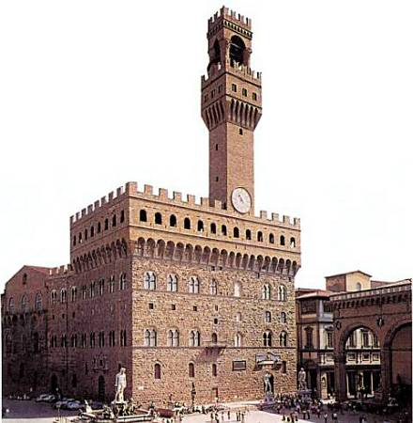
Флорентийская площадь Синьории похожа на музей под открытым небом.Работали во Флоренции и Леонардо да Винчи, и Бенвенуто Челлини, и Рафаэль, и многие другие выдающиеся мастера, которым покровительствовали Медичи.Подражать высоким образцам флорентийского искусства и архитектуры стали другие итальянские города, и наконец Возрождение пришло сначала во Францию, а затем и в другие европейские страны.Сами же Медичи жили в величественных дворцах среди множества произведений искусства, собранных за многие десятилетия и века.Кроме того, просвещенные представители этого рода собирали редкости — древние монеты, старинное оружие, посуду, шкуры невиданных зверей. Содержали собрания в порядке особые слуги.Необъятные коллекции Медичи уже смело можно назвать музеями, правда, и они предназначались далеко не для всех — лишь для самих Медичи да их гостей. Однако ознакомиться с ними всегда могли работавшие во Флоренции художники, скульпторы и другие люди искусства.Собирателем ценностей был и французский король Франциск I, правивший в 1515–1547 гг., и папы римские Юлий II и Лев X (из рода Медичи), занимавшие Святой престол в 1-й четверти XVI в. В следующем, XVII в. славились художественные коллекции кардиналов Ришелье и Мазарини — они, наверное, знакомы тебе не только по учебникам истории, но и по «мушкетерским» романам Александра Дюма.
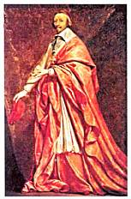
Выдающийся государственный деятель кардинал Ришелье известен и как знаменитый коллекционер XVII в.Богатейшие собрания всех этих именитых коллекционеров складывались из картин, скульптур, фарфора, бронзы, часов, ковров, дорогих парадных доспехов, которые нередко были истинными произведениями искусства.Старались не отставать от них и другие короли, герцоги, высшие иерархи церкви да и просто богатые люди.А взлет наук, начавшийся в период Возрождения, породил новые виды коллекционирования: появилось увлечение минералами, образцами растений, насекомых. В эпоху Великих географических открытий (середина XV–XVII вв.) всяческие редкости стали прибывать в Европу уже из-за океана: индейские луки, стрелы и томагавки, утварь, курительные трубки, одежда.Все эти предметы пополняли обширные коллекции, хранившиеся во дворцах знатных ценителей произведений искусства и разных диковин. В XVI–XVII вв. такие собрания нередко называли немецким словом кунсткамера — дословно «кабинет редкостей».Но пришло время, и многие дворцы со всеми собранными в их залах произведениями искусства и другими коллекциями открыли двери для каждого, кто хотел на них посмотреть.
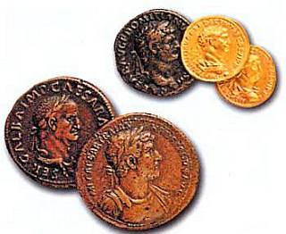
В эпоху Возрождения древнеримские монеты высоко ценились коллекционерами.Французы, например, обязаны этим Великой французской революции (1789–1794). Бывший королевский дворец — парижский Лувр стал первым в мире художественным музеем, открытым для широкой публики. А с течением времени ему суждено было стать и крупнейшим из музеев. Так что с историей Лувра и его настоящим стоит ознакомиться обстоятельнее.Сравнительно недавно, в середине 80-х годов XX в., когда в знаменитом парижском музее происходили грандиозные реставрационные работы, археологи нашли под его зданиями остатки мощной стены и оборонительного рва начала XIII в.Это были фрагменты хорошо укрепленного замка. Их тщательно отреставрировали, и теперь, спустившись в нижний этаж, посетители воочию видят часть древней стены. Таким образом она тоже стала одним из музейных экспонатов.А о том, как менялся и перестраивался Лувр на протяжении веков, можно судить по макетам, показывающим, каким он был в разные периоды.Замок Лувр в 1200 г. начал строить король Франции Филипп II Август — ой хотел укрепить правый берег Сены. Сам же Филипп II жил на острове Сите, где в ту пору умещался почти весь Париж. Когда замок был возведен, король перевез в его главную башню — донжон — королевскую казну и архивы. Высокие стены и глубокие оборонительные рвы обеспечивали им надежную защиту.
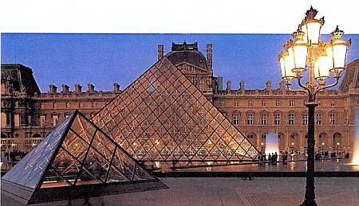
Проект стеклянной пирамиды во дворе Лувра поначалу вызвал немало споров. Но когда ее построили, она прекрасно вписалась в ансамбль дворца-музея.Только во 2-й половине XIV в. другой французский король — Карл V благоустроил Луврский замок и перенес сюда свою резиденцию. Старинные хроники именуют этого короля Мудрым, и неспроста: он любил общество ученых людей, а в одной из башен Лувра собрал большую библиотеку своих личных рукописных книг.Однако после Карла V Лувр надолго перестал быть королевским домом. Да и в самом Париже короли жили далеко не всегда. Франция вела с Англией долгую, изнурительную войну, получившую название Столетней (1337–1453), и столицу Франции оккупировали английские войска. Основным местопребыванием французских королей стала долина реки Луары.
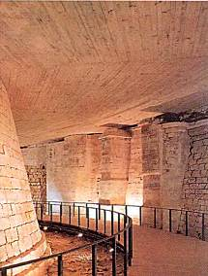
Остатки древней стены луврского замка теперь тоже один из музейных экспонатов.
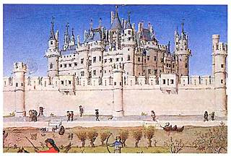
Как выглядел Лувр в средние века, можно судить по старинной миниатюре из часослова герцога Беррийского.В XVI в. во Франции, вслед за Италией, началось Возрождение. Поэтому древние рыцарские замки, издавна возводившиеся по берегам Луары и ее притоков, перестраивались — из мрачных крепостей они превращались в изящные, благоустроенные Я дворцы. Появились и новые дворцы-замки, например Шамбор, построенный Франциском I. Королевский двор вел кочевую жизнь, переезжая из одного замка в другой.
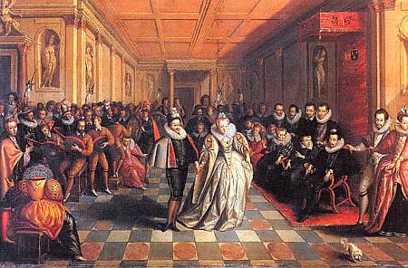
Неизвестный художник запечатлел один из придворных балов, которые устраивал в Лувре король Генрих III.
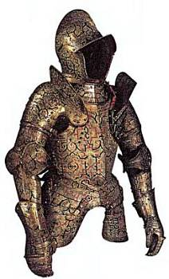
Парадные доспехи нередко представляли собой подлинные произведения искусства, как, например, эти, принадлежавшие Карлу IX.Королю Франциску I суждено было сыграть заметную роль в истории музейного дела. Во время его царствования (1515–1547) Франция долго воевала с Италией. Король одержал победу в знаменитой битве при Мариньяно и занял Милан. Именно тогда он был очарован живописью, скульптурой, архитектурой Возрождения и стал приглашать во Францию лучших итальянских мастеров. Был среди них и великий Леонардо да Винчи, проведший в одном из замков на Луаре два последних года жизни и завещавший королю Франциску свою картину «Джоконда».Кроме нее в коллекции Франциска было еще 38 картин, а среди них другая работа Леонардо — «Мадонна в гроте» и полотна Тициана, Рафаэля, Андреа дель Сарто…В конце своего царствования Франциск I решил вновь перенести свою резиденцию в Париж. Но мрачноватый замок Лувр не очень-то подходил для монарха, проникшегося утонченным духом Возрождения. Поэтому архитектор Пьер Леско снес почти все башни и стены и возвел на их месте дворец в духе итальянского зодчества.
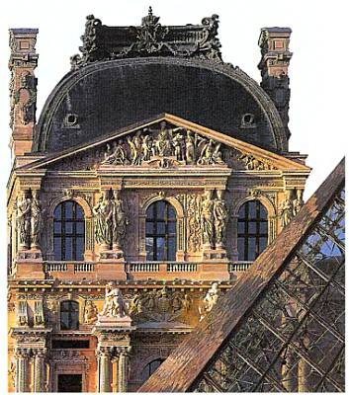
За пирамидой — одно из крыльев Лувра. В честь выдающегося собирателя произведений искусства оно называется крылом Ришелье. При Генрихе II, сыне Франциска I, к Лувру прибавились еще некоторые пристройки. После того как в 1559 г. Генрих погиб на рыцарском турнире, его вдова Екатерина Медичи решила возвести рядом с Лувром новую королевскую резиденцию — дворец Тюильри и соединить его с Лувром галереей. Однако строительство Большой галереи, которая тянулась вдоль Сены, было завершено лишь в начале XVII в., при короле Генрихе IV.Достраивал Лувр сын Генриха IV Людовик XIII, хорошо знакомый всем опять-таки по роману Александра Дюма «Три мушкетера». При нем в Лувре появился исключительно красивый Павильон Часов.
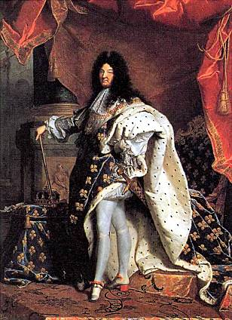
Людовик XIV, приумноживший художественные коллекции французских королей, охотно позировал живописцам.А вот король Людовик XIV, сменивший на престоле предыдущего монарха, целиком был поглощен возведением роскошного Версальского дворца под Парижем и обустройством великолепного парадного парка. В 70-х годах XVII в. французский двор оставил Париж и прочно обосновался в Версале. Туда же перевезли и все художественное собрание, принадлежавшее королю.Именно Людовик XIV стал вторым, после Франциска I, выдающимся королем-коллекционером. Его собрание насчитывало уже две тысячи полотен. В него входили картины короля Франциска, а также собранные кардиналом Ришелье и завещанные им Людовику XIII. А в коллекции Ришелье были такие шедевры, как «Святая Анна» Леонардо да Винчи и «Паломники в Эммаус» Веронезе.Сам же Людовик XIV, по совету своего первого министра Кольбера, купил коллекции кардинала Мазарини и банкира Ябаха. Кроме того, король постоянно приобретал картины современных ему французских художников — Пуссена, Лоррена, Лебрена.К середине XVIII в., уже при Людовике XV, королевский Кабинет, как тогда называли принадлежавшую королям коллекцию картин, стал еще богаче. И даже высшие аристократы все чаще говорили о том, что следует открыть Кабинет для всех желающих.
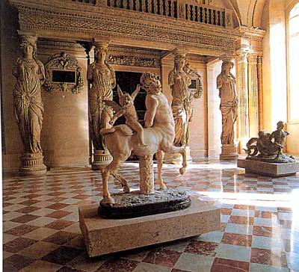
Интерьер одного из залов Лувра выполнен в античном стиле. Архитекторы Древней Греции часто использовали в качестве опор статуи женщин — кариатиды.Пустующий Лувр с его большими залами как нельзя лучше подходил для выставки картин. Тем не менее живопись, собранную французскими королями почти за три века, простые парижане смогли увидеть лишь после Великой французской революции. Королевские коллекции были национализированы и перевезены в Лувр. 18 ноября 1793 г. посетители впервые осмотрели первые 587 экспонатов, и этот день стал днем рождения Лувра как музея.Собрание Лувра быстро увеличивалось за счет картин и скульптур, конфискованных во время революции у духовенства и дворян.Вдобавок революционная Франция вела войну чуть ли не со всей Европой, и бесценные произведения искусства, захваченные в замках и дворцах других стран, поступали в Париж в качестве военных трофеев. Этому способствовали победоносные походы Наполеона Бонапарта, сначала генерала революционной армии, затем первого консула Республики и, наконец, императора Франции.В период наивысшего могущества и славы императора Лувр стал называться Музеем Наполеона.
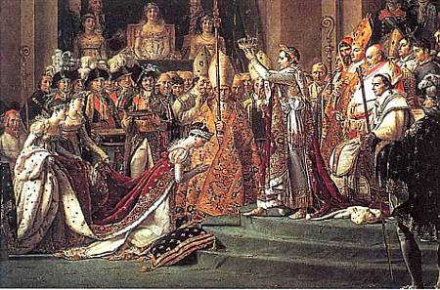
Жак Луи Дэвид запечатлел на своей картине, как Наполеон коронует свою жену Жозефину в соборе Парижской Богоматери. В период наивысшего могущества императора Лувр назывался Музеем Наполеона.Разумеется, Наполеон не мог не внести свою лепту и в перестройку дворца. При нем началось строительство еще одного музейного крыла, а на площади между Лувром и Тюильри была возведена Триумфальная арка.Один из наполеоновских походов оказался для Лувра особенно плодотворным. В 1798 г. Бонапарт, в ту пору еще просто генерал, отправился завоевывать Египет. В июле его армия, переплыв Средиземное море, высадилась близ Александрии.Эта военная экспедиция была не совсем обычной. Кроме солдат и офицеров в составе армии числились… 175 ученых: астрономы, математики, химики, минералоги, историки. Бонапарт собирался завоевать Египет всерьез и надолго, а для европейцев эта страна была тогда, по сути, огромным «белым пятном». Загадочным, туманным оставалось в ту пору и прошлое Египта.Доподлинно было известно лишь то, что тысячи лет здесь существовало древнейшее государство, от которого остались величественные памятники — огромные пирамиды. Они были невероятно старыми уже тогда, когда Египет стал одной из провинций Римской империи. А за одиннадцать с лишним веков до похода Бонапарта страну пирамид завоевали арабы. Новые владыки не слишком жаловали иноземцев, не многим из них довелось побывать здесь с тех пор. Оттого-то и известно о Египте было столь мало.
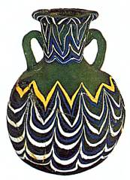
За 14 веков до н. э. древние египтяне уже освоили производство стекла.
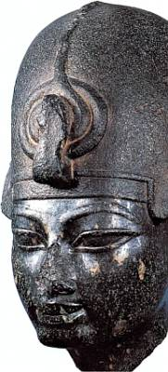
Фараон Аменофис III, скульптурный портрет которого хранится в Лувре, правил Египтом в 1408–1372 гг. до н. э.Но французской провинцией Египет так и не стал. Армию Бонапарта косили болезни, голод, нестерпимая жара. В августе 1799 г. генерал бросил свое поредевшее войско и с немногими близкими друзьями вернулся в Париж.Ученые же продолжали свою работу. Пораженные колоссальными размерами древних памятников — храмов, пирамид, обелисков, они составляли подробные их описания, делали зарисовки. От многих сооружений, правда, остались только развалины, полузанесенные песком пустыни.После похода Наполеона в Европе началась «мода» на Древний Египет. Интерес к египетским древностям усилился еще больше, когда через годы кропотливой работы французскому исследователю Жану Франсуа Шампольону удалось найти ключ к расшифровке загадочных египетских иероглифов.А в 1826 г., уже после наполеоновских времен, Шампольон основал в Лувре отдел античного искусства Египта.Пополняли его находки французских археологов. Уже с первых лет этот отдел пользовался у посетителей огромной популярностью, а теперь он стал, по сути, самостоятельным музеем в музее.Здесь хранятся древнеегипетские статуэтки, стелы, папирусы, драгоценности, саркофаги, посуда, предметы быта, настенные росписи, украшения и многие другие экспонаты, рассказывающие об архитектуре и искусстве Древнего Египта, фараонах, пирамидах, религии, быте, сельском хозяйстве, музыке, великой реке Нил, археологических раскопках, которые продолжаются на древней земле Египта и поныне. Сейчас «египетская» коллекция Лувра — одна из самых полных в мире.Вряд ли Наполеон мог предполагать, что именно таким окажется главный итог его египетского похода…
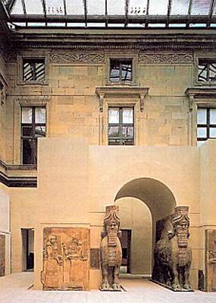
В одном из залов, посвященных культуре Древнего Востока, стоят крылатые быки с человеческими лицами — шеду. Они охраняли вход во дворец ассирийского царя Саргона II (722–705 до н. э.)
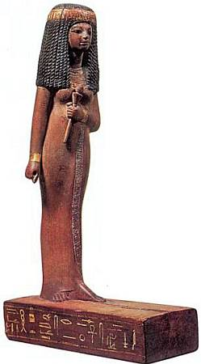
Этому экспонату из «египетской» коллекции Лувра три с половиной тысячи лет.В сегодняшнем Лувре — около 400 тысяч экспонатов: картин, скульптур, керамики, предметов декоративно-прикладного искусства, ювелирных изделий…Чтобы ознакомиться со всеми, потребуются недели, если не месяцы. Но есть экспонаты, которые непременно стремится увидеть каждый, кто приходит в музей. Они известны всему миру и поистине бесценны.Среди них — Афродита Милосская. В 1820 г. ее нашел один греческий крестьянин в земле на острове Милос, что в Эгейском море. Поэтому статую именуют Милосской, но нередко заменяют имя Афродита Венерой, как эту богиню называли римляне.Столь же прекрасна и статуя богини победы — Ника Самофракийская. Ее нашли без головы и рук на другом греческом острове — Самофракии, а создана она была примерно в 190 г. до н. э. В Лувре для нее выбрано очень удачное место: посетители поднимаются к Нике подлинной лестнице и все отчетливее видят складки ее одежды, как бы развевающейся на ветру, и гордо раскинутые за спиной крылья…
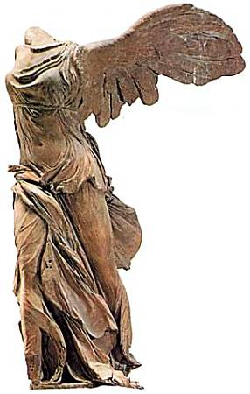
Так и кажется, что одежды Ники Самофракийской развевает ветер победы.А из великого множества живописных полотен жемчужиной Лувра, безусловно, считается портрет Моны Лизы, знатной флорентийки, жены политического деятеля Франческо ди Бартоломео ди Дзаноби дель Джокондо (отсюда и второе название картины — «Джоконда»), кисти Леонардо да Винчи.Есть у этой картины какой-то непостижимый, сверхъестественный секрет. Это «произведение чудесное, ибо сама жизнь не могла быть иной», — написал один из современников, пораженный мастерством Леонардо да Винчи. Как это удалось — тайна великого художника.И судьба картине выпала необыкновенная, «королевская». Первым ее владельцем стал, как мы помним, Франциск I. Когда другой король, Людовик XIV, построил Версаль, «Джоконда» украсила один из его залов. В 1800 г. Наполеон распорядился повесить ее в своей спальне во дворце Тюильри…Но в 1804 г. картина была выставлена в Большой галерее Музея Наполеона и с тех пор стала постоянным экспонатом Лувра. Увидели ее за это время сотни миллионов людей. Иногда «Джоконда» отправляется в дальние путешествия, в музеи других стран.Довелось ей побывать и в Москве, в Музее изобразительных искусств имени А.С. Пушкина. Москвичи часами стояли в очереди, чтобы увидеть «живьем» шедевр великого Леонардо.
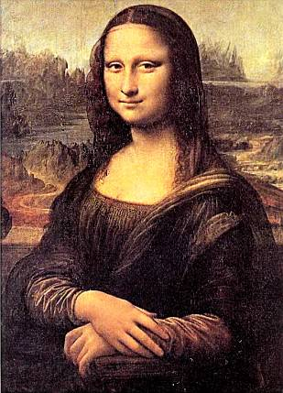
Разгадают ли когда-нибудь тайну «Джоконды»?В Замоскворечье, в одном из старых и уютных уголков Москвы — Лаврушинском переулке, стоит удивительное здание, фасад которого похож на сказочный красно-белый терем. А живут в нем васнецовские богатыри, стерегущие Русскую землю, суриковский Меншиков, «полудержавный властелин», томящийся в березовской ссылке, федотовский майор, явившийся свататься… Там же в старинных картинных рамах шумят корабельные рощи, плывет над тихой речной заводью вечерний звон, садятся на еще не распустившиеся ветви первые весенние грачи…Этот сказочный терем — Третьяковская галерея, которая давно уже стала одним из символов Москвы. Богатейший музей русской живописи — дар столице России от великого ее гражданина Павла Михайловича Третьякова (1832–1898), торговца и промышленника, страстного собирателя картин.
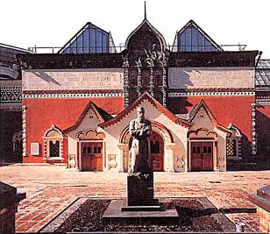
Фасад прославленной Третьяковки похож на сказочный терем.Уже с юных лет он располагал немалыми средствами, унаследованными от отца — замоскворецкого купца Михаила Третьякова, и мог приобретать полюбившиеся ему полотна. В 1856 г., когда Павлу шел лишь 24-й год, он купил первые две картины русской школы — «Искушение» Н.Г. Шильдера и «Стычка с финляндскими контрабандистами» В.Г. Худякова. Полотна, написанные не слишком именитыми художниками, и легли в основу будущего великого собрания.Через 16 лет коллекция Третьякова насчитывала уже свыше 500 произведений. Пришлось к двухэтажному дому в Лаврушинском переулке, где он жил, пристраивать флигель для картин. К тому времени среди них уже были первые картины передвижников — художников, входивших в знаменитое Товарищество передвижных художественных выставок. Члены Товарищества, основанного в 1870 г. по инициативе друга и советчика Третьякова по собиранию картин И.Н. Крамского, вели просветительскую работу, устраивая выставки своих работ в провинциальных городах России. А после этих выставок многие картины покупал Павел Михайлович.
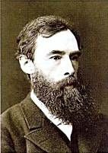
Павел Михайлович Третьяков начал собирать картины в 1856 г.Так в его собрании появились произведения Г.Г. Мясоедова, Н.Н. Ге, И.Е. Репина, В.И. Сурикова, В.Е. Маковского, В.Д. Поленова, В.М. Васнецова, А.И. Куинджи, И.И. Левитана…Павел Михайлович писал, что «желал бы составить национальную галерею, то есть состоящую из картин русских художников». С1874 г., когда был достроен флигель в Лаврушинском переулке, в галерею Третьякова стали пускать посетителей. Поначалу приходило не больше 10–15 человек в день, но в 1881 г. картины увидело уже более 8 тысяч зрителей. К дому в Лаврушинском переулке в течение последующих лет добавились еще четыре пристройки.
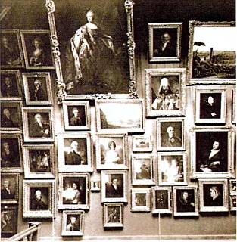
Несмотря на дополнительные пристройки, к концу XIX в. картинам Третьякова становилось все теснее в его замоскворецком доме.В августе 1892 г. Третьяков передал свою галерею городу Москве. В письме, отправленном в Московскую городскую думу, Павел Михайлович так объяснял причины своего поступка:«Желая способствовать устройству в дорогом для меня городе полезных учреждений, содействовать процветанию искусств в России и вместе с тем сохранить на вечное время собранную мною коллекцию, ныне же приношу в дар… всю мою картинную галерею».
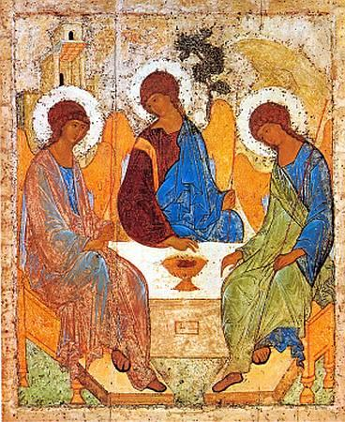
В собрании Третьяковской галереи немало произведений древнерусской живописи, в том числе и шедевр из шедевров — «Троица» Андрея РублеваК этому времени в собрании Павла Михайловича были уже работы не только современных ему художников, но и мастеров XVIII в. и 1-й половины XIX в., памятники древнерусской живописи — всего около 2 тысяч картин, рисунков, 62 иконы, 15 скульптур. Передав галерею Москве, Павел Михайлович остался ее пожизненным попечителем и продолжал покупать новые картины.После кончины Третьякова коллекция продолжала пополняться. А в 1902 г. по эскизам Виктора Васнецова, автора «Богатырей», «Аленушки» и других картин на темы русского фольклора, возвели знаменитый фасад в виде сказочного терема и к существовавшим при Третьякове залам присоединили его перестроенный жилой дом.После Октябрьской революции собрание галереи пополнилось произведениями из национализированных частных собраний, коллекций нескольких музеев.
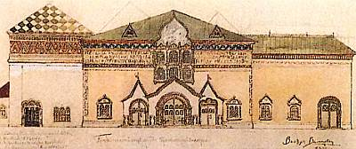
Фасад Третьяковской галереи построен по эскизам В.М. Васнецова.Сейчас Третьяковка — целый музейный комплекс. В него входят не только залы с экспозицией, но и Инженерный корпус, и здание старой церкви, издавна стоявшей в этом уютном московском уголке. Громадные коллекции Третьяковки расположены так, чтобы посетителям было удобно проследить всю историю русской живописи с XIII до конца XX в.Среди шедевров знаменитой галереи, в которой собрана самая крупная коллекция древнерусской живописи, произведения Дионисия, Симона Ушакова, Андрея Рублева, в том числе и жемчужина древнерусской живописи — его «Троица». А жемчужины других времен — это «Явление Христа народу» А.А. Иванова, «Охотники на привале» В.Г. Перова, «Бурлаки на Волге» И.Е. Репина, «Христос в пустыне» И.Н. Крамского, «Над вечным покоем» И.И. Левитана, «Девочка с персиками» В.А. Серова и еще многие и многие картины.
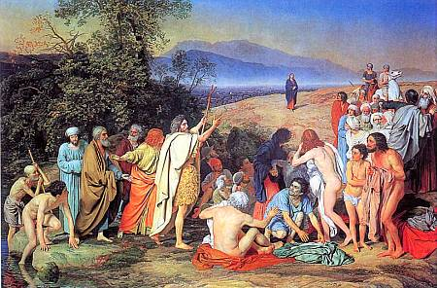
«Явление Христа народу» (размеры полотна почти 7,5 х 5,5 м) Александр Иванов начал писать в 1837 г. и работал над картиной 20 лет.Очень полно представлено в Третьяковке и самобытное искусство начала XX в. — русский авангард. В нем было много разных направлений, он породил такие несхожие друг с другом шедевры, как «Демон» М.А. Врубеля, «Купание красного коня» К.С. — Петрова-Водкина, «Над городом» М.З. Шагала, «Бабы» Ф.А. Малявина, «Черный квадрат» К.С. Малевича…
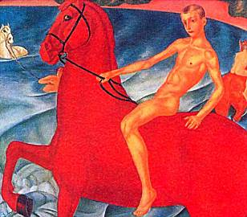
Константин Петров-Водкин «Купание красного коня» (1912)
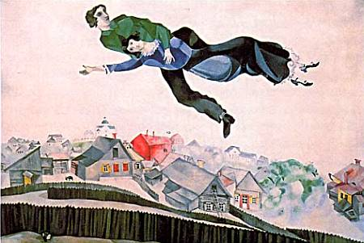
Картина Марка Шагала «Над городом».
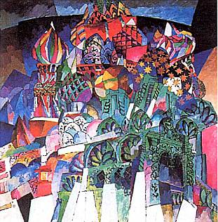
Картина Аристарха Лентулова «Василий Блаженный»Жаль, что в небольшой книге даже перечислить их все невозможно.Кстати, а каково назначение Инженерного корпуса? Это — компьютерный центр Третьяковки. В память компьютеров теперь занесены изображение каждой из картин музейного фонда и все данные о ней: автор, название, год написания, размер…А для чего это нужно? Представь, например, что Третьяковка организует выставку какого-либо художника. В считанные минуты компьютер выдает сотрудникам музея все сведения о том, какие его полотна находятся в залах, а какие в запасниках, подбирает картины в хронологическом порядке или по месту написания. Облегчает компьютер и создание каталогов выставок.Со временем пользоваться компьютерной информацией смогут и посетители — заглянуть в закрытые фонды, узнать не только о знаменитых, но и о малоизвестных картинах любимого художника. Конечно, для этого от гостя Третьяковки потребуется элементарная компьютерная грамотность…Словом, к нашему времени стала Третьяковка не только богатейшим собранием русской живописи, но и музеем с самыми современными научно-техническими возможностями.Что и говорить, повезло москвичам: в свою Третьяковку они могут прийти в любой день, когда пожелают, за исключением, разумеется, музейных выходных. А жители других городов специально для этого едут в Москву на поездах, летят на самолетах.Точно так же москвичи всегда могут заглянуть и в музеи Кремля с Оружейной палатой, среди экспонатов которой не только искусной работы парадные доспехи и оружие, но и золотая и серебряная посуда работы умелых мастеров, ювелирные изделия, царские регалии и троны, парадная конская упряжь…
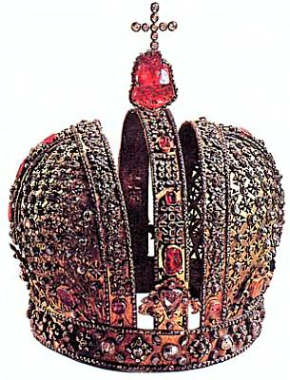
В собрании Оружейной палаты есть несколько корон русских самодержцев. Ту, что ты видишь на снимке, ювелиры изготовили в 1730 г.
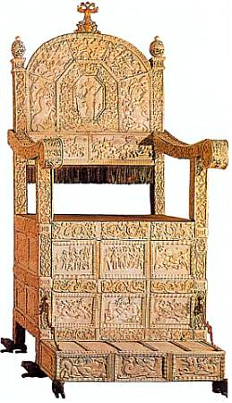
Послы иностранных держав нередко дарили русским государям царские троны, а сегодня ими любуются посетители Оружейной палаты.И в Государственный исторический музей — богатейшее собрание археологических находок, утвари, одежды, монет, образцов оружия, картин, рукописей, документов и других экспонатов, связанных с историей России начиная с древнейших времен. Да и само здание музея, возведенное на Красной площади в 1875–1881 гг. по проекту В.О. Шервуда, стало одной из архитектурных достопримечательностей Москвы.
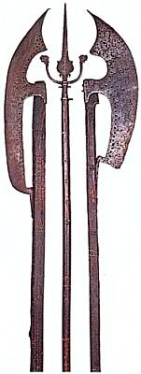
Два бердыша и артиллерийский пальник XVII в. из коллекций Государственного исторического музея.
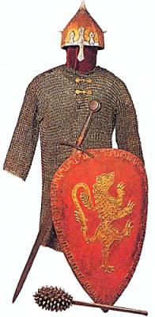
Доспехов и оружия, экспонирующихся в Государственном историческом музее, хватило бы не на один десяток русских богатырей.И в театральный, основу которого составили коллекции, собранные предпринимателем и тонким ценителем искусств Алексеем Александровичем Бахрушиным (1865–1929).В 1913 г. он передал свое богатое собрание театральных костюмов, эскизов и макетов декораций, афиш, фотографий, архивных документов виднейших русских актеров и режиссеров в дар Императорской академии наук вместе со своим особняком.В наши дни экспонаты Театрального музея имени А.А. Бахрушина рассказывают посетителям об истоках и традициях русского театра, о постановках, становившихся театральными событиями, творческих исканиях великих мастеров сцены и режиссуры.
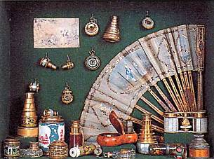
Предметы актерского быта из Театрального музея имени А.А. Бахрушина.Могут отправиться москвичи и в мемориальные музеи Толстого, Чехова, Шаляпина, Васнецова, в музеи-усадьбы Останкино и Кусково… Все эти московские музеи, как и многие другие, тоже очень известны.Но самый знаменитый, наряду с Третьяковкой, — это, бесспорно, Музей изобразительных искусств имени А.С. Пушкина.
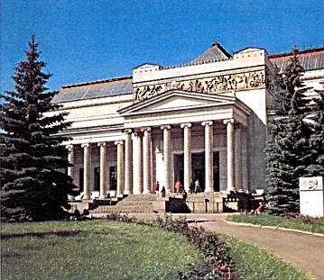
Музей изобразительных искусств имени А.С. Пушкина на улице Волхонке — тоже один из символов Москвы. Этот музей был открыт в 1912 г. Здание, построенное для него архитектором Р.И. Клейном, стало одним из самых красивых в столице России — с фасадом, украшенным колоннами в греческом стиле, и лестницей из розового мрамора. Основателем и первым директором нового музея был известный филолог и искусствовед Иван Владимирович Цветаев (1847–1913), отец русского поэта Марины Цветаевой. Ему удалось привлечь пожертвования на строительство музея. А главным меценатом стал владелец стекольных заводов Ю.С. Нечаев-Мальцев.
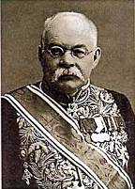
Иван Владимирович Цветаев — основатель Музея изобразительных искусств имени А.С. Пушкина.Поначалу основу коллекций составляли гипсовые слепки со знаменитых скульптур начиная с античных времен и до эпохи Возрождения. С момента основания в музее хранится и богатейшая «египетская» коллекция подлинных памятников культуры и искусства Древнего Египта, принадлежавшая русскому ученому B.C. Голенищеву.
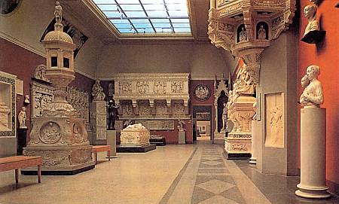
Зал искусства итальянского Возрождения в музее на Волхонке.
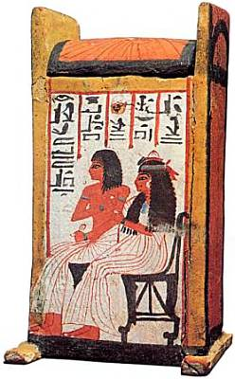
Основу «египетской» коллекции Музея изобразительных искусств имени А.С. Пушкина составило уникальное собрание древностей (свыше 6 тысяч предметов) русского египтолога B.C. Голенищева (1856–1947).Постепенно в музее собралась прекрасная коллекция западноевропейской живописи и скульптуры XII–XX вв.Составили ее частные собрания русских коллекционеров, а ряд картин передал музею Эрмитаж. Теперь здесь представлена живопись итальянских, испанских, голландских, фламандских, английских, французских художников.Особо славится музей большой коллекцией произведений французских импрессионистов (подробно мы поговорим об этом направлении живописи в следующей главе). Дело в том, что некоторые русские коллекционеры последней трети XIX в., например предприниматели М.А. Морозов, С.И. Щукин, С.И. Мамонтов, покупали картины молодых французских импрессионистов еще тогда, когда те были совершенно безвестны. Теперь имена этих мастеров знамениты: Клод Моне, Огюст Ренуар, Эдгар Дега, Камиль Писсарро, Поль Сезанн, Альфред Сислей… Сейчас Государственному музею изобразительных искусств имени А.С Пушкина, основу огромной коллекции которого и составили эти частные собрания, завидуют многие известные французские музеи.
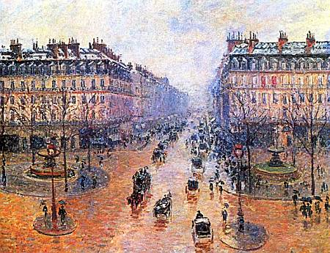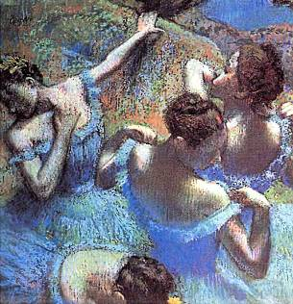
Картины Камиля Писсарро «Оперный проезд в Париже» (вверху) и Эдгара Дега «Голубые танцовщицы» входят в коллекцию французских импрессионистов Музея изобразительных искусств имени А.С. Пушкина.Интересен музей не только своими коллекциями, но и особым очарованием. Кто хоть раз побывал здесь, навсегда запомнит Итальянский дворик, где в слепках представлена монументальная скульптура эпохи Возрождения, в том числе и копия знаменитой статуи «Давид» работы Микеланджело, той самой, подлинник которой в начале XVI 8. был установлен на площади Синьории во Флоренции.Невероятно много! Столица России — один из самых «музейных» городов мира. Книга «Московские музеи», вышедшая в 1999 г., сообщает, что их… около тысячи.Все, конечно, даже перечислить нельзя. Но среди них есть такие интересные, как Политехнический, Зоологический или Палеонтологический, музеи метро, такси, книги, Вооруженных Сил, Военно-Воздушных Сил, истории Москвы, городской телефонной сети, фармацевтики, керамики и фарфора, пишущих машинок, кошек, динозавров.Есть музей с необычным названием «Огни Москвы» — его экспозиция рассказывает об истории уличного освещения начиная от костров, которые жгли на московских перекрестках во времена царя Бориса Годунова, до теперешних металлогалогенных светильников… В некоторые из них мы еще заглянем.
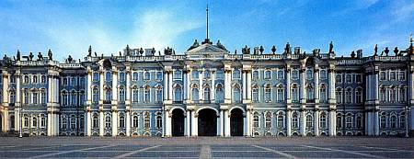
Зимний дворец в Санкт Петербурге построил в 1754–1762 гг. Франческо Бартоломео Растрелли, итальянец по происхождению.Прославленный петербургский Эрмитаж расположен в бывшем дворце русских монархов. Огромное собрание знаменитого российского музея сейчас занимает пять зданий: Зимний дворец, Малый Эрмитаж, Старый Эрмитаж, Придворный театр и Новый Эрмитаж.У истоков огромных коллекций Эрмитажа стояла коронованная особа — императрица Екатерина II. В 1764 г. в Санкт-Петербург привезли 225 картин, принадлежавших крупному берлинскому коммерсанту И. Гоцковскому. Чтобы погасить свою задолженность российской казне, Гоцковский предложил вместо денег свое собрание полотен, написанных большей частью голландскими и фламандскими живописцами.Эти полотна так очаровали императрицу, что она начала коллекционировать картины. Специальных людей отряжали за границу, чтобы они покупали в Европе художественные произведения или даже крупные коллекции целиком.
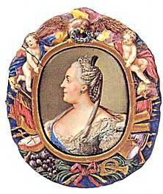
Екатерина II повелела приобретать картины для Эрмитажа по всей Европе.В 1769 г. из Дрездена привезли коллекцию графа Брюля, бывшего премьер-министра курфюрста Саксонии.В нее входили картины Рубенса, Рембрандта, Ватто и других прекрасных художников. В 1772 г. в Париже было куплено великолепное собрание знаменитого французского ценителя искусств барона П. Кроза. Таким образом в Санкт-Петербурге оказались «Святое семейство» Рафаэля, «Даная» и еще несколько картин Рембрандта, «Юдифь» Джорджоне, произведения Веронезе, Ван Дейка, Тинторетто…
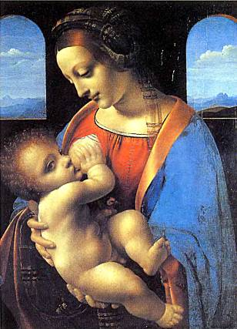
Спустя век после основания Эрмитажа его собрание пополнилось картиной Леонардо да Винчи «Мадонна с младенцем», приобретенной в Милане у герцога А. Литты.К огромному сожалению, не всем произведениям, предназначенным для собрания императрицы, удалось благополучно добраться до Санкт-Петербурга. В 1771 г. при кораблекрушении погибли картины голландских живописцев, купленные в Гааге. Тем не менее коллекция Екатерины II становилась все больше и прекраснее.Позаботилась просвещенная императрица и о должном помещении для своих картин. Уже в 1764–1767 гг. рядом с Зимним дворцом по проекту архитектора Ж.Б. Валлен-Деламота было построено новое здание, которое соединялось с дворцом крытым переходом. Поначалу петербуржцы по имени архитектора называли его Ламотовым павильоном. Но позже в обиход вошло и другое название — Малый Эрмитаж.
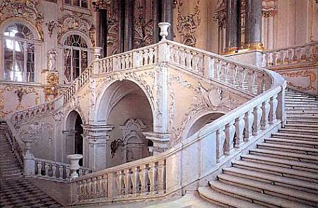
Парадную лестницу Зимнего дворца построили тоже по проекту Растрелли.
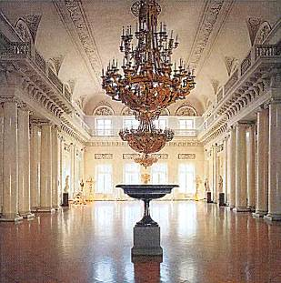
Гербовый зал Зимнего дворца.Екатерина использовала Ламотов павильон для общения со своими друзьями и приближенными. Приемы, в отличие от парадных, проходили здесь совершенно неофициально — не было даже слуг, а столы с яствами подавались наверх с нижнего этажа с помощью специальных подъемных механизмов. Поэтому павильон стали называть Эрмитажем — от французского ermitage, что означает «приют отшельника».
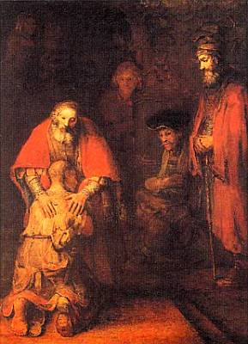
Картина Рембрандта «Возвращение блудного сына» — один из экспонатов Эрмитажа.
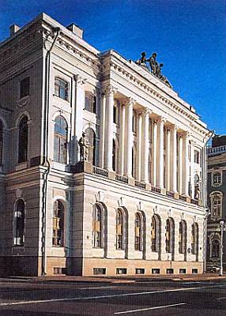
Северный павильон Малого Эрмитажа.В 1774 г. на французском языке был издан первый каталог Эрмитажа, в котором упоминалось уже 2080 картин.Через пять лет к собранию добавилась ценнейшая коллекция бывшего премьер-министра Англии лорда Роберта Уолпола, проданная его наследниками.Здесь было 198 работ великих живописцев Рубенса, Йорданса, Ван Дейка.В 1781 г. в Эрмитаже появилась купленная в Париже коллекция графа Бодуэна из 119 картин. А кроме картин в собрании императрицы уже были гравюры, рисунки, монеты, медали, изделия из резного камня…Коллекции становились все обширнее, для них потребовались новые помещения. Еще в 1771 г. по проекту архитектора Ю.М. Фельтена началось строительство Большого Эрмитажа. С Малым его соединял крытый переход. Но этим дворцовое строительство при Екатерине II не завершилось: с 1783 по 1787 г. Джакомо Кваренги строил Эрмитажный театр.
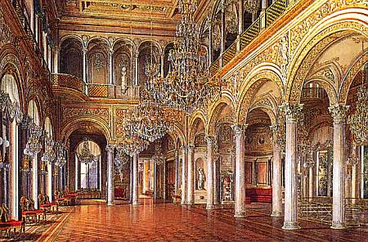
Как выглядел Павильонный зал Малого Эрмитажа в середине XIX в., можно судить по акварели того времени.Вместе с Зимним дворцом, а также Малым и Большим Эрмитажами теперь он входит в единый архитектурный ансамбль, протянувшийся вдоль набережной Невы.Позже, уже в середине XIX в., при императоре Николае I, внуке Екатерины II, было возведено здание Нового Эрмитажа, примыкающее к Большому Эрмитажу с внутренней стороны и выходящее фасадом на Миллионную улицу. Поэтому Большой Эрмитаж стали называть Старым Эрмитажем.
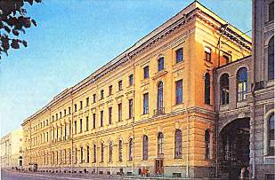
Большой Эрмитаж стал как бы продолжением Малого Эрмитажа.Коллекции Екатерины II продолжали пополнять и другие российские императоры. Но в истории Эрмитажа произошло трагическое событие, едва не уничтожившее все его сокровища: 17 декабря 1837 г. в Зимнем дворце вспыхнул пожар. Пламя уже перекидывалось на здания Эрмитажа. Крышу и стены Малого Эрмитажа поливали водой, а переходы, окна и двери, выходящие на Зимний дворец, наспех закладывали кирпичом.Пожар бушевал три дня, в конце концов от Зимнего дворца остался лишь каменный остов, но остальные дворцовые постройки уцелели. Уже через год с небольшим Зимний дворец был полностью восстановлен и его залы вновь засверкали прежним великолепием. Именно в это время начали строить и Новый Эрмитаж. Фасады его решено было украсить статуями поэтов и ученых разных времен, а могучие атланты из серого гранита, созданные скульптором А.И. Теребеневым, и по сей день держат на своих плечах балкон.
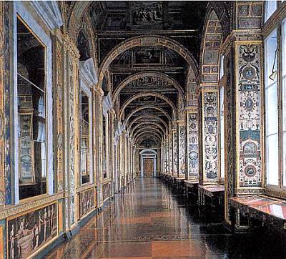
Лоджии Рафаэля, копирующие знаменитую галерею в Ватикане, были открыты для обозрения в 1792 г., еще при Екатерине II.
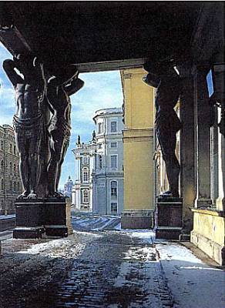
Десять фигур атлантов при входе в Новый Эрмитаж создал в 1844–1849 гг. скульптор А.И. Теребенев.Новый Эрмитаж был задуман как музей, доступный не только для придворной знати, но и для обыкновенных посетителей. Поэтому в нем поместили картины из других зданий Эрмитажа и произведения, специально отобранные в загородных императорских дворцах, а также найденные на юге России во время археологических раскопок скифские и греческие памятники культуры.Официальное открытие публичного музея, состоявшееся 5 февраля 1852 г., получилось необыкновенно пышным. В Эрмитажном театре дали спектакль, а прямо в музейных залах был устроен роскошный ужин. Разумеется, первые гости музея были далеко не простыми людьми. Да и в дальнейшем пропуска в Эрмитаж выдавала по рекомендации влиятельных людей специальная контора при министерстве императорского двора. Посетителям надлежало приходить в музей во фраках или парадных военных мундирах.
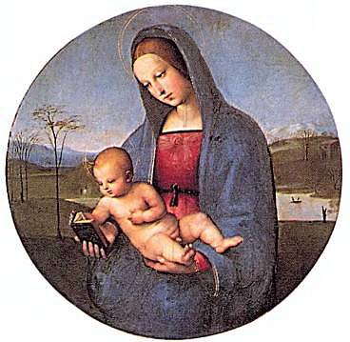
«Мадонна с младенцем» Рафаэля попала в Эрмитаж в 1870 г. из коллекции итальянского графа Конестабиле, жившего в Перудже.Свободный доступ в Эрмитаж был открыт только в 1863 г., при императоре Александре II.К 1914 г. музей посещали уже 180 тысяч человек в год. Ну а в наши дни счет идет на миллионы. Сейчас в Эрмитаж любителей прекрасного привлекает не только богатейшее собрание западноевропейского искусства, одно из лучших в мире, но и ни с чем не сравнимые парадные залы Зимнего дворца, отделанные мрамором, позолотой, самоцветами, — Большой, Малахитовый, Фельдмаршальский, Петровский, Георгиевский…К Георгиевскому залу примыкает знаменитая Военная галерея, сооруженная в 1826 г. На ее стенах — 300 с лишним портретов генералов, участвовавших в Отечественной войне 1812 г.По счастью, во время пожара 1837 г. эти картины, как и другие дворцовые ценности, удалось вынести из огня.
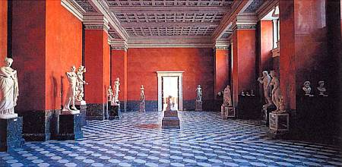
Зал древнегреческой скульптуры в Новом Эрмитаже.Эрмитаж обойти за один день невозможно. Ведь каждый посетитель кроме картин непременно старается увидеть сооруженные при Екатерине II Лоджии Рафаэля — копию знаменитой галереи в Ватикане, расписанной великим итальянским художником Рафаэлем. Особой славой пользуется и Рыцарский зал, где собраны образцы средневекового оружия и доспехов. В Золотой кладовой Эрмитажа хранятся уникальные изделия ювелиров XVI–XIX вв., а также золотые предметы, найденные археологами в скифских курганах и на месте древнегреческих колоний в Причерноморье.
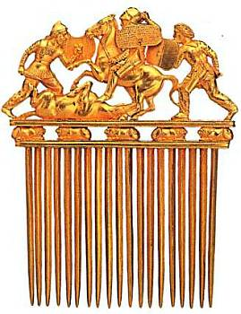
Гребень (конец V — начало IV в. до н. э.) из Золотой кладовой Эрмитажа археологи нашли в степном Приднепровье.
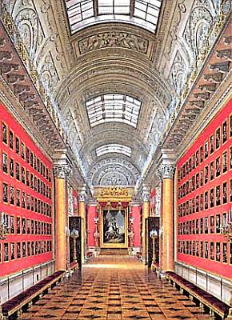
А.С. Пушкин посвятил Военной галерее Эрмитажа стихотворение, начинающееся строкой: «У русского царя в чертогах есть палата…»С начала XIX в. в Эрмитаже стала складываться коллекция произведений русских художников. К этому времени успели сказать свое слово в живописи такие видные портретисты, как А.П. Антропов и Ф.С. Рокотов. Хорошо были известны работы Д. Г. Левицкого, В.Л. Боровиковского, Ф.Я. Алексеева. И в течение XIX в. экспозиция русской живописи в Эрмитаже становилась все обширнее.В 1895 г. в Санкт-Петербурге был учрежден Русский музей императора Александра III. Для него предназначили Михайловский дворец, построенный архитектором К.И. Росси. Сюда перевезли произведения русских художников из Эрмитажа и других дворцов. Для посетителей Русский музей открылся в 1898 г. С тех пор его коллекции приумножились.
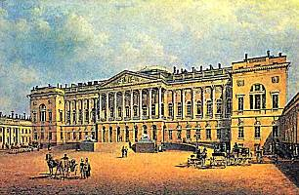
В 1830–1850 гг. художник B.C. Садовников создал большую серию акварелей «Виды Петербурга». Нарисовал он и Михайловский дворец, в котором позже разместился Русский музей.Именно здесь зрители могут увидеть «Последний день Помпеи» К.П. Брюллова, «Девятый вал» И.К. Айвазовского, «Бурлаков на Волге» И.Е. Репина, «Переход Суворова через Альпы» В.И. Сурикова… Но кроме десятков тысяч картин в экспозиции Русского музея ныне представлены древние иконы, а также мебель, фарфор, стекло и другие предметы декоративно-прикладного искусства.
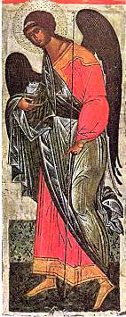
Икона XV в. «Архангел Гавриил» попала в Русский музей из монастыря на Онежском озере в 1957 г.
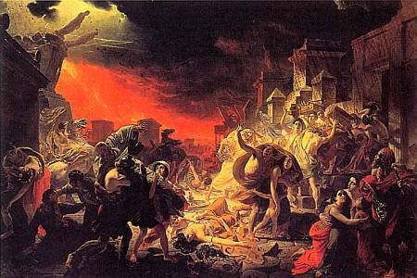
Хранящееся в Эрмитаже огромное полотно «Последний день Помпеи» К. П. Брюллов написал в Италии в 1830–1833 гг. Замысел картины родился после того, как художник побывал на раскопках древнеримского города, погибшего при извержении Везувия.Вообще в Петербурге, как и в Москве, музеев великое множество. Но пока не только в России, но и нигде в мире нет музея, экспозиция которого рассказывала бы об истории… самих музеев. Где можно было бы узнать, почему и когда люди начали собирать различные предметы? Давно ли был открыт самый первый музей? И какие из сотен тысяч музеев всех стран самые интересные?Но ты, уже совершив далекое путешествие во времени и пространстве, можешь ответить на эти вопросы.Сколь ни велика слава Эрмитажа или Лувра, но на свете немало и других знаменитых художественных музеев с прекрасными собраниями картин, скульптур и других произведений искусства. Причем один из них находится буквально в двух шагах от Лувра. Чтобы попасть туда, надо перейти по мосту на другой берег Сены и немного пройти по набережной вниз по течению. Напротив сада Тюильри стоит здание музея Орсэ. В нем собраны произведения французского искусства, относящиеся к периоду с середины XIX в. до 1914 г., начала Первой мировой войныНо знаменит этот музей не только своим богатейшим собранием. Интересен он и тем, что расположен в здании… бывшего железнодорожного вокзала.
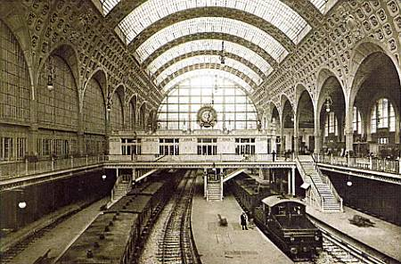
Так выглядел вокзал Орсэ в 1900 г.Тут своя любопытная история. Вокзал Орсэ построили в конце XIX в. По тем временам это был самый технически передовой из всех парижских вокзалов, оснащенный эскалаторами для багажа и лифтами для пассажиров. Вдобавок это был и самый красивый вокзал — огромный центральный зал со стеклянным куполом украшали фрески и лепнина. Кроме того, в здании вокзала размещался отель на 370 номеров с великолепными ресторанами и залами для приемов.С вокзала Орсэ в Бордо, Нант, Тулузу ежедневно уходило несколько десятков поездов. Однако к 1939 г. были проложены более удобные железнодорожные маршруты и вокзал полностью утратил транспортное значение.Несколько десятилетий здание служило случайным разнообразным целям, а с 60-х годов начали даже поговаривать о его сносе. Но в 1986 г. здесь открыли художественный музей.Такое решение оказалось очень удачным. Высокий стеклянный купол дает экспонатам великолепное естественное освещение. Просторное здание вокзала позволило вместить огромную экспозицию — в Орсэ переехали картины и скульптуры, прежде находившиеся в других музеях, в том числе и в Лувре. Удобно и расположение Орсэ — в самом центре Парижа. И вот уже второе десятилетие в этот музей ежедневно приходят тысячи людей.
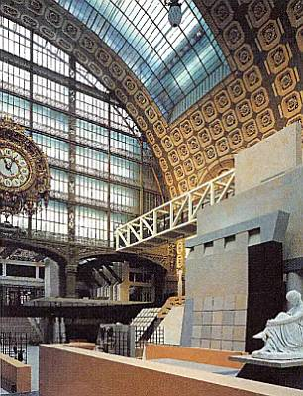
Высокий стеклянный купол дает прекрасное естественное освещение музейных экспонатов. В музее Орсэ представлено только французское искусство, причем определенного периода времени. С середины XIX в. до начала Первой мировой войны во Франции работали мастера разных художественных направлений — Милле, Ренуар, Сезанн, Дега, Гоген, Руссо, Синьяк, Тулуз-Лотрек…Но особую гордость музея Орсэ составляют картины художников-импрессионистов. Это особое и очень интересное направление в живописи, название которого происходит от французского слова impression — впечатление, сложилось в последней трети XIX в. В то время группа молодых французских живописцев выступила за обновление искусства, за отказ от строгого и фотографически точного рисунка. Основой картины, по их убеждению, был неповторимый миг, остановленный взглядом художника.У публики, воспитанной на классических образцах, разбросанные по полотнам импрессионистов цветовые пятна, размытые очертания изображенных предметов поначалу вызывали непонимание и недоумение. У критиков — тоже. А художники Клод Моне, Огюст Ренуар, Эдгар Дега, Камиль Писсарро, Эдуар Мане, Поль Сезанн, Альфред Сислей, несмотря ни на что, открывали одну выставку своих работ за другой.Самая большая коллекция работ художников-импрессионистов во Франции собрана именно в музее Орсэ. Среди них — «Собор в Руане» Моне, «Бал в Мулен де ла Галетт» Ренуара, «Женщина с кофейником» Сезанна, «Наводнение в Пон-Марли» Сислея, «Завтрак на траве» Мане…
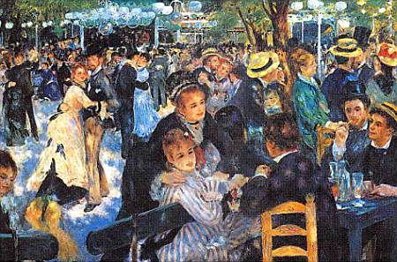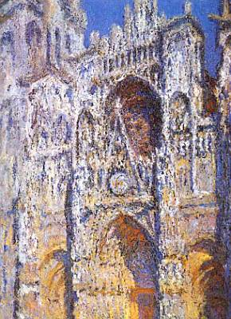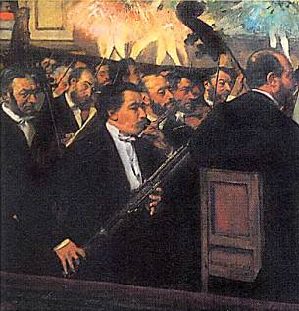
Эти три картины — из собрания музея Орсэ: Опост Ренуар «Бал в Мулен де ла Галетт» (вверху); Клод Моне «Руанский собор» (в центре): Эдгар Дега «Оркестр в Опере» (внизу)Импрессионисты изменили привычные представления о живописи, сформировавшиеся со времен Возрождения. А творческие поиски художников продолжались, в результате чего появлялись иные, порой совсем уж непривычные направления в живописи. Начало одному из них — пуантилизму — положил Жорж Сёра.Его полотна в первый момент вызывают удивление: вместо точного рисунка и сочных красок — мелкие штришки, похожие на точки. А пуантилизм в переводе с французского и означает «писать точками».К концу 70-х годов XIX в., когда молодой художник Сёра учился в Парижской школе изящных искусств, картины импрессионистов с их необычными цветовыми пятнами, размытыми контурами уже получили признание. Новые работы Моне, Писсарро, Дега и других известных импрессионистов публика встречала с восторгом. Не желая становиться простым подражателем, молодой художник искал свой путь.Сёра увлекался изучением оптики, прочитал немало научных трудов. Согласно воззрениям физиков-оптиков, цвета в природе складываются из множества по-разному освещенных оттенков. А человек воспринимает их потому, что они оптически «смешиваются» на сетчатке глаза. И Сёра решил как бы разложить на полотне сложные тона на чистые цвета четко различимыми отдельными мазками, опять-таки предоставив «смешивать» их взгляду зрителя…
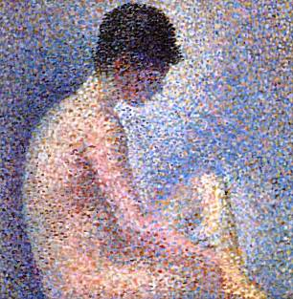
Жорж Сёра «Поза в профиль»
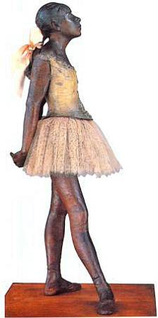
В Орсэ выставлена скульптура Эдгара Дега «Четырнадцатилетняя танцовщица» — на ней настоящие балетная пачка и бант.Художественный метод Сера использовали и другие живописцы, например Синьяк, работы которого также представлены в музее Орсэ. Однако посетители найдут в его залах немало прекрасных полотен и «традиционной» живописи художников более старшего поколения — Коро, Милле, Курбе. А еще музей Орсэ интересен отделами французской архитектуры, фотографии, образцов мебели…
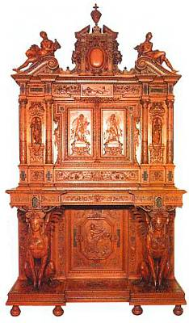
В 60-х годах XIX в. во Франции в моду вошла мебель в стиле эпохи Возрождения.Вдобавок Орсэ — один из самых современных музеев мира. Посетители могут работать на компьютерах, в памяти которых хранятся изображения экспонатов и связанная с каждым из них информация.Многие художественные музеи мира знамениты наряду с Лувром, Третьяковской галереей, Эрмитажем, Русским музеем, Орсэ. Подробно обо всех, конечно, ни в одной книге не рассказать…Мадрид славится музеем Прадо, созданным в 1819 г. на основе коллекций испанских королей. Амстердам — Рийкмузеем, жемчужина которого — картина Рембрандта «Ночной дозор», особо почитаемая голландцами.В Нью-Йорке в 1870 г. был открыт Метрополитен-музей, ставший крупнейшим художественным собранием Западного полушария.
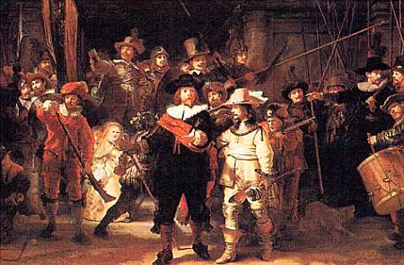
При жизни Рембрандта его картину публика не приняла: считалось, что художник обязан размещать все персонажи группового портрета на первом плане. А теперь «Ночной дозор» занимает в Рийкмузее самое почетное место.
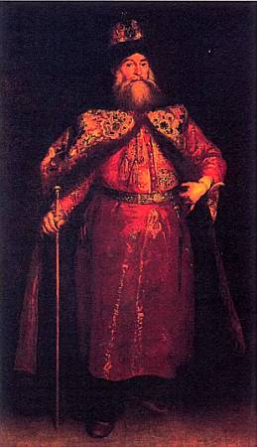
На картине Хуана Карреньо де Миранды «Педро Иванович» из музея Прадо изображен русский посланник Петр Иванович Потемкин.
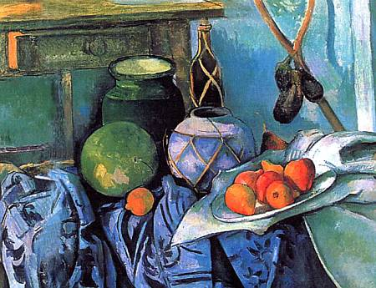
Эта картина Поля Сезанна «Натюрморт с баклажанами» из Метрополитен-музея.В Лондоне работают Национальная галерея и Национальная портретная галерея: в первой собрана коллекция западноевропейской живописи XV–XX вв., а во второй — портреты людей, прославившихся в истории Британии начиная со средних веков.Дрезденская картинная галерея много старше: она была основана в 1560 г. как дворцовое собрание саксонских курфюрстов, но для посетителей открылась только в середине XIX в. Ее главный экспонат — «Сикстинская мадонна» Рафаэля.
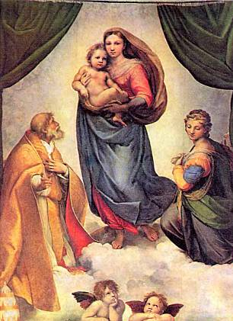
Шедевр Дрезденской картинной галереи — «Сикстинская мадонна» Рафаэля
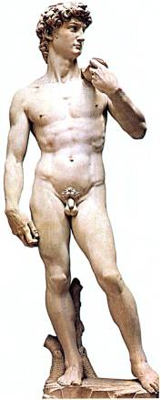
Знаменитый «Давид» (1501–1504) Микеланджело больше трех с половиной веков украшал площадь Синьории во Флоренции. В 1873 г. его заменили точной копией, а оригинал теперь находится во флорентийской галерее Академии.А в Берлине даже остров на реке Шпрее назван Музейным, потому что здесь находятся Старый музей, Национальная галерея и еще несколько собраний с шедеврами живописи и скульптуры.
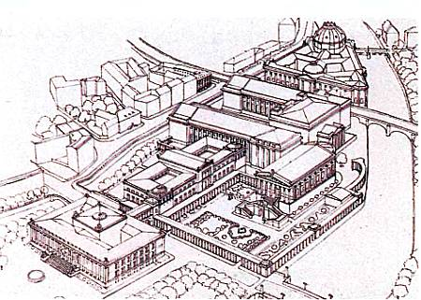
Музейный комплекс в Берлине, занимающий остров на реке Шпрее, начал складываться на основе кунсткамеры королей Пруссии.
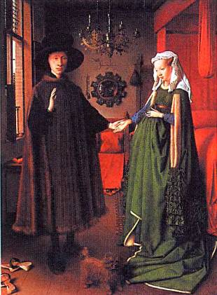
Ян ван Эйк «Портрет супругов Арнольфини». Эту картину нидерландского живописца можно увидеть в лондонской Национальной галерее.Но особенно много именитых музеев в Италии, да и не удивительно: ведь именно здесь начиналось Возрождение, и на итальянской земле работали выдающиеся скульпторы и художники. Великолепные музеи есть в Риме, Милане, Болонье, Флоренции… Но знаменитость из знаменитостей — это, безусловно, флорентийская галерея Уффици. Ее шедевры — это «Весна» Боттичелли, «Благовещение» и «Поклонение волхвов» Леонардо да Винчи, «Флора» Тициана…
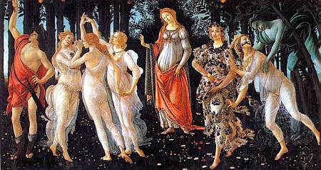
Знаменитую картину «Весна», хранящуюся теперь в галерее Уффици. Сандро Боттичелли написал около 1483–1484 гг. И символизирует она расцвет не только природы, но и самого Возрождения.А богатейшая коллекция работ гениального скульптора Микеланджело собрана в другом музее Флоренции — галерее Академии. Кроме того, во Флоренции есть галереи Палатина, Корсини, Феррони, музей Медичи…Музеи Флоренции, как и сам город, в основном невелики и уютны. Любой из них уступит размерами и Лувру, и Эрмитажу. Но побывать здесь, как и в других знаменитых художественных музеях мира, мечтает каждый ценитель искусства.Правда, не надо думать, что именно в них-то и собраны все без исключения лучшие картины и скульптуры.Свои собственные жемчужины первой величины есть и в куда более скромных музеях. В городе Экс-эн-Прованс на юге Франции есть, например, музей Гране с прекрасным собранием работ мастеров старой французской школы.А у нас в России, в Художественном музее Нижнего Новгорода, можно увидеть картины и Н.К. Рериха, и И.Е. Репина, и В.Е. Маковского. Отличные коллекции живописи есть в Саратове, Иркутске, Твери, Таганроге, Рыбинске и многих других небольших российских городах.Разумеется, за тысячи лет своей истории человек не только создавал произведения искусства, но и писал книги, музыку, ставил театральные пьесы. А кроме того, постигал законы природы, изучал животных и растения, строил корабли, добывал полезные ископаемые, вел сельское хозяйство, возводил здания, шил одежду, готовил еду… Наконец, просто жил, отдыхал, развлекался, занимался спортом.А ведь без интереса к своему прошлому, будь то история морского дела, музыкальных инструментов, книгопечатания или «родословная» самой обыкновенной пуговицы, без уважения к людям, благодаря которым стали возможны те или иные достижения, нельзя двигаться дальше. Потому-то кроме художественных существует на свете и великое множество иных, самых разных музеев.Давним временам человечества, известным нам по находкам археологов, посвящены многие «специальные» музеи, например греко-римских древностей в Александрии или Национальный археологический музей в Мадриде. Огромное собрание древних реликвий представляет собой и лондонский Британский музей.Здесь экспонируются памятники первобытного общества, культур Древнего Египта, Вавилона, античности…
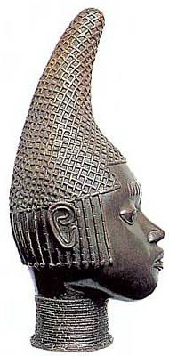
В государстве Бенин, существовавшем на территории современной Нигерии до конца XIX в., с давних пор было известно искусство литья из бронзы. Голову принцессы из Британского музея бенинские мастера отлили в начале XVI в.А в Берлине, на известном Музейном острове, находится и Пергамон-музей с его коллекциями предметов Древнего Вавилона. В других же экспозициях Музейного острова можно ознакомиться и с римской, греческой, египетской коллекциями. Именно здесь хранится одно из скульптурных изображений знаменитой красавицы Нефертити, супруги фараона Аменхотепа IV.Однако зачастую исторические древности можно увидеть и в художественных музеях — скажем, в нью-йоркском Метрополитене.Да и вообще назначение многих из музеев никак не определишь одним словом. В самом деле, к какого рода музеям отнести Лувр или Эрмитаж?Разумеется, к художественным! Но собранные в них древнейшие памятники искусства, например египетские или греческие, рассказывают об истории этих цивилизаций. Значит, Лувр и Эрмитаж — исторические музеи?Конечно… Вдобавок огромная коллекция западноевропейского оружия Эрмитажа — вполне самостоятельный музей военного дела.А вместе с тем старинные портреты государственных деятелей, полководцев и картины исторического жанра, экспонирующиеся в московском Историческом музее, имеют безусловную художественную ценность. К тому же фриз в первом зале музея, изображающий бытовые сцены из каменного века, написал В. Васнецов.Значит, Исторический музей не только исторический, но и художественный. А его коллекция мундиров и знамен может рассказать посетителям еще и о том, какими были ткани в разные времена и как тогда умели шить и вышивать.
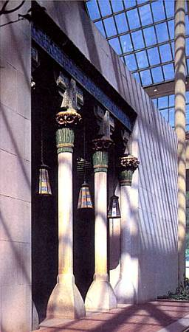
Один из залов Метрополитен — музеяТочно так же обстоит дело и со знаменитыми Ватиканскими музеями в Риме. Папы из века в век собирали картины и скульптуры. Кроме того, многие залы Ватиканских дворцов украшены фресками великих мастеров, в том числе Рафаэля и Микеланджело. Но вместе с тем в необъятных коллекциях римских пап хранятся и археологические находки, фарфор, стекло, гобелены, монеты, печати, старинные кареты, золотые и серебряные изделия, ковры, древние географические карты — и все это сегодня тоже можно увидеть в Ватикане.
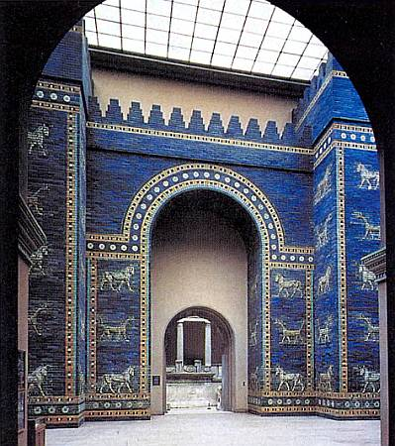
Ворота, возведенные в древнем Вавилоне в честь богини Иштар и найденные археологами в конце XIX — начале XX в., экспонируются в берлинском Пергамон-музее.Словом, далеко не каждому из музеев можно дать точное определение.Тем более что они имеют свою историю: с течением времени появляются новые разделы, которые и сами могут стать новыми музеями…И все-таки музееведение разделяет все музеи мира на определенные группы, подчеркивая их главный признак. Поэтому мы и говорим о музеях художественных, естественно-научных, исторических, краеведческих, мемориальных, литературных, театральных…
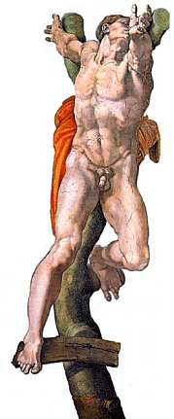
Своды прославленной Сикстинской капеллы в Ватикане расписал в 1508–1512 гг. Микеланджело. Это лишь один из фрагментов художественной композиции на библейские темы, а общая ее площадь — около 520 м2Кстати, а что это за наука такая — музееведение, которую иначе называют еще и музеелогией? Оказывается, важная и необходимая наука, включающая в себя не только историю, но и теорию музейного дела. Ведь организовать экспозицию любого музея, а тем более открыть новый совсем непросто. Каждый зал — это логически связный рассказ о чем-либо, каждый следующий — продолжение рассказа. Посетителю должно быть интересно, его все время должны подстерегать неожиданные открытия.А еще надо знать, где искать для музея новые экспонаты. Определять, каких именно предметов не хватает для того или иного собрания. И, конечно, уметь хранить коллекции так, чтобы они служили людям и через многие сотни лет.
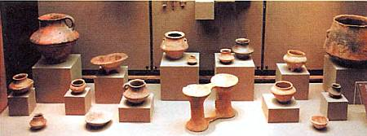
Коллекции Государственного исторического музея постоянно пополняются. В 1997 г. археологи нашли эти древности на территории Мордовии Понятно, что на вопрос, какие музеи самые интересные, никто не даст ответ. Это зависит от вкуса и личных пристрастий. Иному человеку все на свете любопытно, а другого никуда не заманишь. Но можно судить о популярности того или иного музея по числу посетителей, побывавших в нем за год.Оказывается, кроме художественных и исторических очень привлекают людей мемориальные музеи: они устроены там, где жили великие ученые, писатели, художники, композиторы, актеры, государственные деятели. И таких домов-музеев, музеев-квартир, музеев-усадьб на свете великое множество. Ну вот, например…Есть в Англии, в местечке Вулсторп графства Линкольншир, один очень знаменитый дом. Сложенный из серых известняковых плит, он больше, пожалуй, похож на маленькую двухэтажную крепость с чердаком и двумя высокими каминными трубами. В наше время ее «берет приступом» множество туристов из разных стран.Экскурсовод рассказывает: слева на втором этаже спальня, где 25 декабря 1642 г. родился Исаак Ньютон. В комнате справа он жил в молодые годы. Сохранилась в этой комнате скромная обстановка: простой стул, стол, почерневший от времени, на столе — старинная чернильница, перо.А выходя из дома, туристы попадают в яблоневый сад. Есть здесь скамейка, на которую считает своим долгом присесть каждый. Дело в том, что она тоже сделана из яблони. Той самой, знаменитой, поясняет экскурсовод.Конечно, не могла она расти вечно, постарела, засохла. И вот давным-давно смастерили из нее скамью в память о том, как сэр Исаак сделал великое открытие. Говорят, он понял, что в природе существует закон всемирного тяготения после того, как ему на голову упало созревшее яблоко.
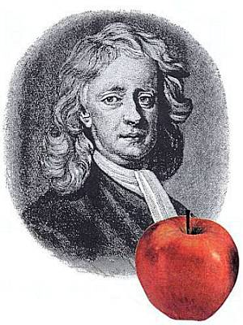
У многих имя Исаака Ньютона ассоциируется с яблоком, «подсказавшим» ему закон всемирного тяготения.В той же Англии, в Стратфорд-он-Эйвоне, есть мемориальный музей другого великого англичанина — Уильяма Шекспира.
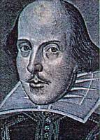
Уильям Шекспир родился в Стратфорд-он-Эйвоне 23 апреля 1564 г.В голландском городке Заандам, неподалеку от Амстердама, туристам показывают дом, где под именем Петра Михайлова жил русский царь Петр I, обучавшийся здесь корабельному делу. Близ Парижа можно осмотреть замок-музей Монте-Кристо, построенный Александром Дюма…
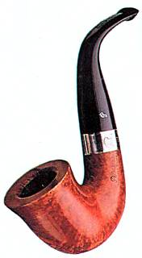
Трубка Шерлока Холмса — тоже музейный экспонатНу а у нас в России есть Дом-музей Петра Ильича Чайковского в подмосковном Клину, и «Ясная Поляна» Льва Николаевича Толстого. Есть пушкинское Михайловское и последняя петербургская квартира Александра Сергеевича на Набережной Мойки, в доме 12…
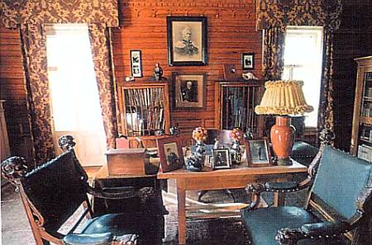
В 1892–1893 гг. П.И. Чайковский жил и работал в подмосковном Клину. Его усадьба стала мемориальным музеем.Кстати говоря, кроме многих музеев писателей существуют музеи… прославленных литературных героев. В далеком американском городке на Миссисипи, где происходило действие знаменитой книги Марка Твена «Приключения Тома Сойера», можно, например, разыскать музей подружки Тома — Бекки Тэчер.
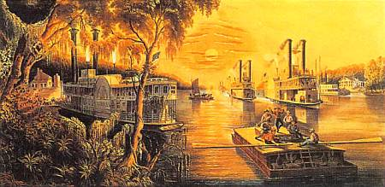
Река Миссисипи в середине XIX в., судя по акварели современника, выглядела очень живописно.Само собой разумеется, всем известно, что Бекки — придуманный персонаж, но в ее доме тщательно воспроизведена типичная обстановка 1-й половины XIX в. Да и сама Бекки здесь тоже присутствует — ее восковая фигурка в полном соответствии с модой того времени одета в белое платье и панталончики, а на руке девочки висит шляпка.
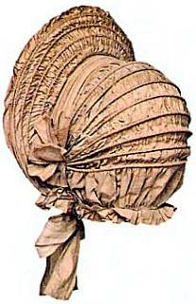
Вот какие шляпки носили юные леди, жившие на берегах Миссисипи во времена Бекки Тэчер.Самый же знаменитый из музеев такого рода — это, конечно, лондонская квартира Шерлока Холмса на Бейкерстрит, в доме 221 б. Открылся музей в 1990 г., а предшествовала этому событию удивительная история. Поскольку автор «Приключений Шерлока Холмса» Артур Конан Дойл указал точное местожительство своего героя, то уже с конца XIX в. по этому адресу… стали приходить письма великому детективу.Так продолжалось десятки лет. И наконец решено было полностью воссоздать обстановку квартиры, в которой будто бы жили Холмс и доктор Ватсон, благо Конан Дойл описал ее во всех деталях. Так что теперь можно не только написать Холмсу письмо, но и, оказавшись в Лондоне, заглянуть к нему в гости.
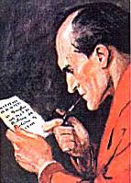
Примерно так мы представляем себе знаменитого сыщика.Всегда много посетителей и в музеях, посвященных научным открытиям, познанию природы, технике, изобретениям. Их на свете тоже несметное количество — от небольшого московского музея пишущих машинок до Национального музея науки и техники имени Леонардо да Винчи в Милане, расположенного в Сан-Витторе, монастыре XVI в.Как и художественные, естественно-научные музеи ведут свою историю с очень давних времен, когда люди наряду с произведениями искусства стали коллекционировать всякие редкости и диковины, удивительные камни, раковины, технические приспособления, предметы быта.Одним из таких коллекционеров, например, был царь Петр I. Из всех своих заграничных странствий он обязательно привозил инструменты, каких не знали на Руси, необыкновенные растения, заморские монеты, медали, книги, камни, оружие, утварь, химические реактивы…Поначалу все царские коллекции хранились в московской Главной аптеке — она стояла на Красной площади, как раз там, где сейчас Исторический музей. После основания Санкт-Петербурга коллекции перевезли на берега Невы, в Летний дворец. Но собирал царь все эти редкости не для себя: в 1719 г. он открыл в Петербурге самый первый русский естественнонаучный музей, который назвал Кунсткамерой. Царские коллекции стали таким образом доступны для многих людей.
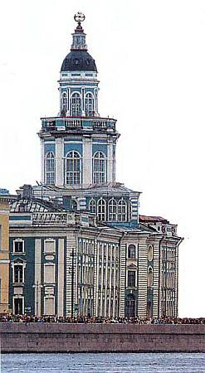
Специальное здание для Кунсткамеры Петра I построили на берегу Невы в 1718–1734 гг.Однако и после открытия Кунсткамеры Петр продолжал заботиться о пополнении музея. Воронежскому губернатору, например, было велено озаботиться вылавливанием разных птиц и диких зверьков. Издал царь несколько указов с призывом к населению приносить все, что «зело старо и необыкновенно», — кости допотопных животных и птиц, предметы старины, древние грамоты.Русскому послу в Голландии Петр предписывал покупать в европейских странах пушки старинного образца. И всем многочисленным снаряжаемым экспедициям на поиски полезных ископаемых или для описания неизвестных земель тоже поручалось пополнять музейные экспонаты.Царь был не только «директором» первого русского музея, но и его «экскурсоводом» — любил сам рассказывать посетителям об экспонатах.Да и кто мог бы это сделать лучше него! Интересно, что посетителей ожидало обычно… бесплатное угощение. Это была награда за любознательность!..Для Кунсткамеры на Васильевском острове было построено специальное здание, которое стоит и поныне. Петровские редкости занимают теперь отдельную экспозицию, а кроме нее в здании размещается Музей антропологии и этнографии. Собранные в нем экспонаты рассказывает о быте разных народов мира — индейцев, эскимосов, папуасов.
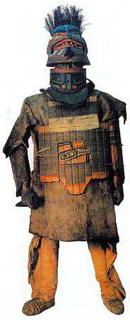
Индейцы тлинкиты издавна населяли юго-восточное побережье Аляски. В Музее антропологии и этнографии можно увидеть полное боевое снаряжение воина-тлинкита 1-й половины XIX в.Нетрудно догадаться, что около трех веков назад строго продуманной системы в музее Петра I еще не существовало, раз собирали для него все, что «зело старо и необыкновенно».Первоначальной экспозиции Кунсткамеры вполне хватило бы на добрый десяток вполне самостоятельных музеев — артиллерийский, ботанический, зоологический, этнографический, геологический…Пришло время, и естественнонаучные музеи стали более «определенными», а значит, и более понятными для посетителей. Некоторые из них теперь знамениты почти так же, как Лувр или Эрмитаж.
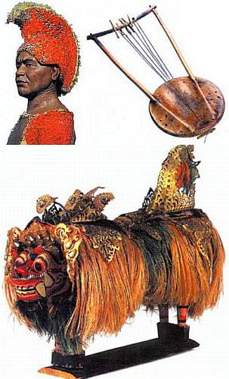
Экспонаты Кунсткамеры: головной убор и мантия из перьев — наряд гавайского короля (слева); музыкальный инструмент из Эфиопии (справа); лев Баронг — персонаж индонезийской мифологии (внизу).
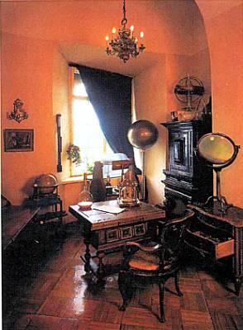
В здании Кунсткамеры теперь находится музей М.В. Ломоносова. Посетители могут представить, в каких кабинетах работали ученые XVIII в.Один из знаменитых естественнонаучных музеев находится в княжестве Монако, крошечном государстве, занимающем 2 км2 на берегу Средиземного моря. Если подплывать к столице княжества — городу Монако на корабле, еще издалека можно увидеть большое белое здание на краю высокой береговой скалы. Это — Океанографический музей, основанный принцем Альбертом I, который правил в 1889–1922 гг.
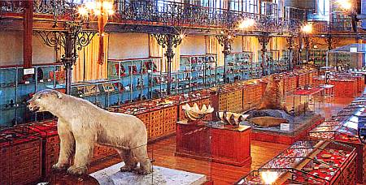
Альберт I хотел, чтобы экспонатам в залах его музея было просторно.
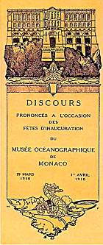
Памятное издание торжественных речей, произнесенных при открытии Океанографического музея в 1910 г.Принц был не только умелым правителем миниатюрного государства, но и… известным ученым-океанографом. На своей исследовательской яхте «Ирондель» он не раз совершал дальние плавания, во время которых проводил океанографические работы: собирал пробы морской воды, забрасывал глубоководные тралы, поднимавшие на борт яхты образцы морской фауны. В 1899 г., ровно через десять лет после вступления на престол, принц Альберт начал строить для собранных им обширных коллекций Океанографический музей — с лабораториями, аудиториями для чтения лекций, обширной библиотекой. Для посетителей монакский музей был открыт в 1910 г. Сколько их здесь побывало с тех пор, никто теперь не сосчитает.
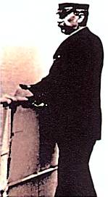
Нелегко признать в этом моряке сиятельного принца Альберта I.
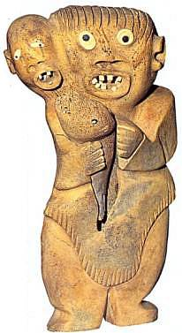
В Океанографическом музее есть и произведения искусства, правда, весьма необычные — вроде этого божества ночи первобытных племен.Сейчас особая гордость музея — огромные аквариумы, где собраны обитатели всех океанов Земли, начиная от крошечных рыб до акул. Есть зал морской зоологии, здесь можно увидеть скелеты морских млекопитающих — нарвалов, косаток, китов. Один из «экспонатов», 20-метрового кита, поймал сам Альберт I. Немало интересного посетители узнают об истории изучения океана. Об этом рассказывают океанографические приборы и инструменты, модели научных кораблей и подводных аппаратов, старинные водолазные костюмы…
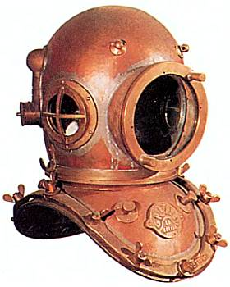
Большой раздел монакского музея посвящен истории водолазного снаряжения.Есть в музее большой зал, где показывают фильмы о жизни океана, снятые Жаком Ивом Кусто (1910–1997).
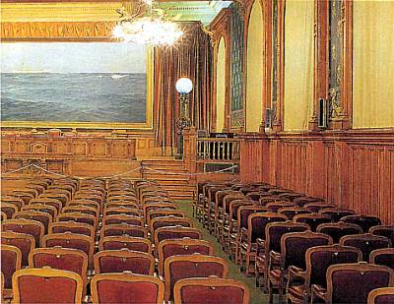
В этом зале на огромном экране показывают фильмы о жизни океана, снятые Жаком Ивом Кусто.Самому Кусто тоже довелось поработать в музее и значительно пополнить его «живую» экспозицию: в 1957 г. принц Ренье III, правнук Альберта I, пригласил знаменитого французского океанографа и изобретателя акваланга на пост директора.Директором Океанографического музея в Монако Кусто оставался в течение 32 лет, до 1989 г. За это время аквариумы с морской водой, особая гордость экспозиции, пополнились обитателями едва ли не всех морей планеты. Для этого музейного «промысла» служило специальное экспедиционное судно «Физалия».
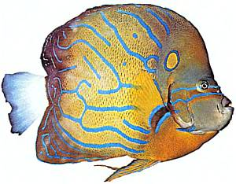
Рыба-ангел, наиболее типичный представитель «населения» коралловых рифов, — экспонат Океанографического музея.Еще один очень известный музей — наш, российский. Он ведет свою историю с 1872 г. Тогда в специально построенных павильонах, разместившихся в Московском Кремле и вокруг него, проходила первая в России политехническая выставка. Ее организовали в связи с празднованием 200-летия со дня рождения Петра I, и устроители постарались представить лучшие на то время отечественные достижения техники.В железнодорожном отделе, например, демонстрировали специально построенную пассажирскую станцию с паровозом и вагонами на рельсах, в морском — настоящее судно. На выставке были показаны станки, телеграфные аппараты, швейные машинки и многие другие технические новинки того времени. Выставка продолжалась три месяца и пользовалась огромным успехом. Поэтому решено было создать на ее основе постоянно действующий технический музей.Поначалу он размещался в одном из домов на московской улице Пречистенке и назывался Музеем прикладных знаний. Однако помещение было тесным, многие экспонаты приходилось держать в подвалах, куда посетители не могли попасть. Наконец Московская городская дума отвела под постройку здания музея участок между Лубянской площадью и Ильинскими воротами, вдоль каменной стены Китай-города. Первую часть здания завершили в 1877 г., а целиком — через 30 лет, в 1907 г. С тех пор и по сей день на Новой площади Москвы работает Политехнический музей.
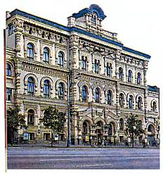
Строительство Политехнического музея в Москве завершилось в 1907 г.Если самые первые его экспонаты были для своего времени последними техническими достижениями, поражавшими современников, то к началу третьего тысячелетия они, понятно, стали уже далекой историей. Но музейные фонды больше ста лет пополнялись новыми, все более совершенными — опять-таки для своего времени — экспонатами. Поэтому, сопоставляя их, посетитель может проследить, как изменялись за годы и десятилетия те или иные механизмы, машины, приборы, устройства и даже целые промышленные отрасли, например металлургия или горное дело.В сегодняшней экспозиции музея есть уникальные коллекции часов, фотоаппаратов, велосипедов, радиоприемников, микроскопов, электроламп, арифмометров, физических приборов, весов, пишущих машинок, граммофонов… Даже автомобильную коллекцию можно посмотреть, а главная ее достопримечательность — первая русская машина «Руссо-Балт».
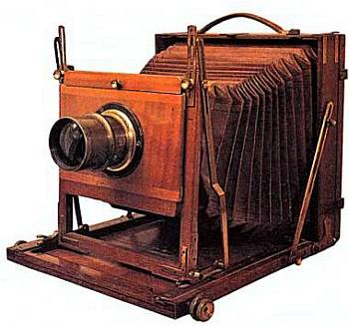
Фотографическая камера конца XIX в.
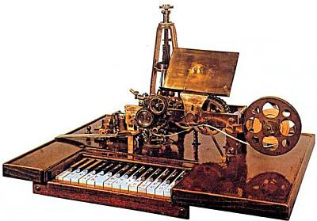
Буквопечатающий телеграфный аппарат (1855) английского изобретателя Дэвида Юза напоминает… рояль. Этот экспонат Политехнического музея относится к началу XX в.
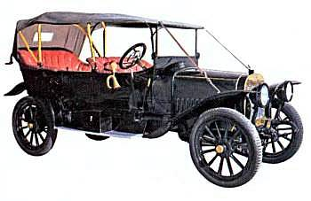
Единственный дошедший до нашего времени экземпляр первого русского автомобиля «Руссо-Балт» (1911) выставлен в Политехническом музее.Но есть и более современные коллекции, например космическая. Начало она ведет с 1957 г., когда в СССР был запущен первый искусственный спутник. Первым экспонатом «космического» зала стал большой вращающийся глобус Земли, вокруг которого летал по орбите и подавал радиосигналы миниатюрный космический аппарат. Теперь же в музее собраны скафандры космонавтов, модели космических аппаратов, отдельные их узлы.Как и любой другой музей, Политехнический постоянно пополняет свои фонды. Одним из источников для этого служат… старые дома и квартиры. Нередко здесь находят старинные фотоаппараты, приемники, патефоны, десятилетиями пылившиеся на антресолях или в чуланах. Если подобных экземпляров в музейных коллекциях еще нет, находка может стать очень ценным пополнением.Именно таким путем в Политехнический музей попали некоторые старинные весы, радиолампы, велосипеды, пишущие машинки.
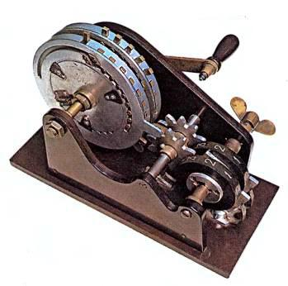
В конце XIX в. инженер В.Т. Однер сконструировал арифмометр, где использовались шестерни с переменным числом зубьев. Модификации такой вычислительной техники служили вплоть до появления современных калькуляторов.А бывает, экспонаты прилетают в музей по воздуху. Не веришь?Но основная экспозиция Музея Военно-Воздушных Сил России, разместившегося в подмосковном Монине, — это самые настоящие самолеты разных времен, от первых дней авиации до последних. Так что некоторые из них, разумеется, те, что посовременнее, например «МиГи» и «Су», действительно сами прилетели на выставку.
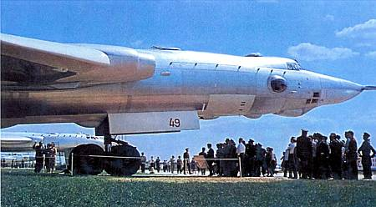
Бомбардировщик М-4 конструкции В.М. Мясищева, созданный в 1954 г., - экспонат музея ВВС.Место для такого музея выбрано не случайно: Монино — город авиационный. Именно здесь находится знаменитая Военно-Воздушная академия имени Ю.А. Гагарина, где получили высшее военное образование многие летчики нашей страны. Аэродром академии и его ангары и стали основными музейными площадками. И слава о музее ВВС, существующем с 1960 г., уже давно и заслуженно идет по всему свету.В одном из музейных ангаров можно увидеть самолеты, воевавшие еще на фронтах Первой мировой войны, — разведчик «Вуазен» и истребитель «Сопвич». В наши дни смотрятся они довольно забавно: у «Сопвича» три крыла, а «Вуазен» чем-то похож на… детскую коляску, только с крыльями.А рядом с ними еще более «древняя» конструкция — самолет «Фарман-IV» выпуска 1909 г., спроектированный знаменитым французским инженером и летчиком Анри Фарманом.Места пилота и пассажира практически ничем не закрыты, а вся система управления состоит лишь из двух рычагов и двух ножных педалей. На таких самолетах и поднимались в воздух первые русские летчики М.Н. Ефимов, СИ. Уточкин, Л.В. Зверева.История у этого музейного экспоната совершенно необычная. Дело в том, что ни одна машина этой марки не дожила до наших дней. Но когда кинематографисты в 1970-х годах задумали снять фильм «Воздухоплаватель» о первых русских авиаторах, то решили заново построить самый настоящий, умеющий летать «Фарман».Обратились к специалистам музея ВВС за подробными техническими описаниями утраченной модели и по ним действительно смастерили точную копию настоящего самолета.Киношный «Фарман» во время съемок фильма 64 раза поднимался в воздух! А после съемок по справедливости занял свое место в музее ВВС.И пусть он не настоящий, а мастерски выполненная копия, но она заполнила один из пробелов в экспозиции.А среди подлинных самолетов есть в музее ВВС герой из героев — истребитель Ла-7 с номером 27 на фюзеляже.Это одна из тех боевых машин, на которых летал трижды Герой Советского Союза Иван Никитович Кожедуб, сбивший 62 вражеских истребителя.
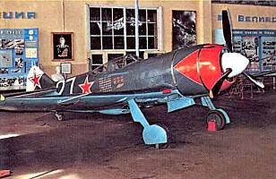
Гордость музея ВВС в Монине — истребитель Ла-7 с номером 27, на котором летал трижды Герой Советского Союза И.Н. Кожедуб.На открытой же площадке разместились десятки других экспонатов — самолеты самых разных, неповторяющихся марок. Поднимает острый нос к небу стратегический сверхзвуковой бомбардировщик М-50. Застыли, словно ожидая команды к старту, истребители МиГ-17, МиГ-19, Як-25.
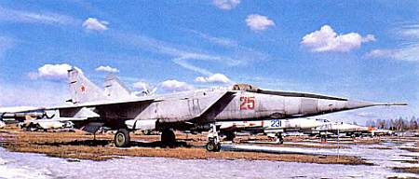
Истребитель-перехватчик МиГ-25, тоже выставленный в Монине, был на вооружении ВВС с 1965 г.Вытянулось стройное тело самолета-рекордсмена Е-166, на котором в свое время было поставлено несколько рекордов скорости полета. Здесь же реактивный бомбардировщик Ту-16, высотный разведчик Як-25 РВ, истребитель Ла-250…Одни машины величавы, другие изящны и легки, по-разному расположены крылья, пропеллер сменяют турбины. Но во всем угадывается напряженный труд конструкторов, поиск верных и лучших решений, мастерство пилотов, учивших машины летать. Так что экспозиция музея ВВС в Монине — лучшее свидетельство того, что именно у нас в России создавались самолеты, которые так часто оказывались самыми первыми по тем или иным показателям, определяли дальнейшее развитие всей мировой авиации.Будем верить, что именно так будет и дальше!Некоторые из музеев могут показаться совсем уж удивительными, а экспозиция — неожиданной. К ним, например, можно отнести всем известный Музей восковых фигур мадам Тюссо, открытый в 30-х годах XIX в. в Лондоне. Любопытно, что расположен он на углу Бейкер-стрит и Мэрилебон-роуд — иными словами, неподалеку от музея Шерлока Холмса.
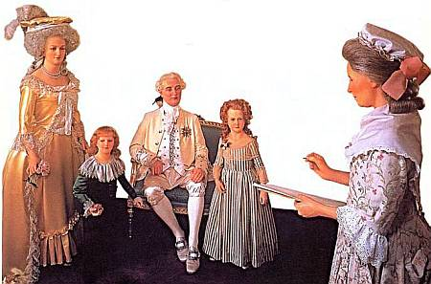
Одними из первых восковых экспонатов мадам Тюссо были король Франции Людовик XVI, королева Мария Антуанетта и их дети.Но к музею восковых фигур, где представлены известные персонажи прошлого и настоящего, за полтора с лишним века посетители уже привыкли. К тому же такие музеи есть теперь во многих других городах, в том числе и в Москве.А вот римский музей макарон, мало того что сам по себе удивителен, так еще поражает совсем уж необычными сведениями об известном кушанье.
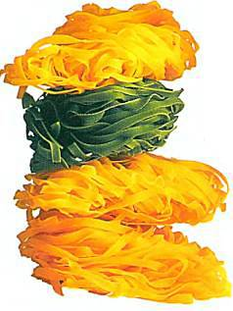
И макароны могут стать экспонатом музея.Помимо всего прочего, посетители узнают и о том, что главная заслуга итальянцев — вовсе не изобретение самих макарон, так как подобные блюда с глубокой древности были известны и другим народам, а способ заготовки их впрок. То есть итальянцы первыми научились замешивать тесто, которое хранилось в твердом виде месяцами и даже годами. Об этом свидетельствует документ, выданный в 1154 г.В Кёльне есть другой «вкусный» музей — шоколада. Когда-то он был единственным в мире, но теперь похожий музей есть и во французском городе Байонне. Экспозиции рассказывают о том, как европейцы обнаружили в Новом Свете бобы какао, и что из этого получилось: как шоколад производят на кондитерских фабриках, какие существуют его сорта и даже… какие блюда можно приготовить из шоколада.Кстати говоря, именно во Франции много необычных музеев. В Руане — музей колоколов, в Валлоне — музей напитков, в Лионе — музей марионеток. Да и сама мадам Тюссо — француженка по происхождению. Самый первый салон восковых фигур открыл в 1770 г. в Париже ее отец. Дочь унаследовала музей, и только бурные события Великой французской революции побудили ее эмигрировать в Англию…И хорошо, что существует так много разных музеев, а в дальнейшем их будет, конечно, еще больше. Потому что любознательный человек хочет узнать обо всем на свете! А музеи помогают ему в этом.

